Министерство науки и высшего образования
Российской федерации
Федеральное государственное бюджетное образовательное учреждение
высшего образования
«Рязанский государственный радиотехнический университет имени В.Ф. Уткина»

«К защите»
Врио заведующего кафедрой САПР ВС
__________________ Д.А.Перепелкин
«____» _______________ 2026 г.

ВЫПУСКНАЯ КВАЛИФИКАЦИОННАЯ
РАБОТА
(бакалавриат)
на тему
«Реализация MCP сервера для интеграции с LLM моделями»

Направление подготовки: 02.03.02, Фундаментальная информатика и информационные технологии

Наименование ОПОП: Фундаментальная информатика и информационные технологии

Руководитель ОПОП ________________ ( Корячко В.П. )

Руководитель ________________ ( Арустамов А.И. )

Обучающийся ________________ ( Макаров Д.Д. )

Рязань 2026
МИНИСТЕРСТВО НАУКИ И ВЫСШЕГО ОБРАЗОВАНИЯ
РОССИЙСКОЙ ФЕДЕРАЦИИ
Федеральное государственное бюджетное образовательное учреждение
высшего образования
«Рязанский государственный радиотехнический университет имени В.Ф. Уткина»

«УТВЕРЖДАЮ»
Врио заведующего кафедрой САПР ВС
___________________ Д.А. Перепелкин
«____» _______________ 2026 г.

ЗАДАНИЕ
на выпускную квалификационную работу
(бакалавриат)

Обучающемуся Макарову Денису Дмитриевичу , группа 247
(фамилия, имя, отчество, № группы)
1 Тема ВКР «Реализация MCP сервера для интеграции с LLM моделями »

2 Срок представления законченной ВКР к защите: «10» июня 2026 г.
3 Руководитель Арустамов Алексей Иванович, старший преподаватель кафедры САПР ВС, ФГБОУ ВО РГРТУ имени В.Ф. Уткина, г. Рязань

(фамилия, имя, отчество полностью, место работы, должность)
4 Исходные данные к ВКР:
Операционная система – MacOS, Linux, Windows
Программная среда – Visual Studio Code, Claude Desktop
Язык программирования - TypeScript

5 Содержание ВКР
Обозначения и сокращения
Введение
1. Анализ предметной области и технологий интеграции LLM
1.1. Автоматизация обработки входящих заказов на разработку ПО
1.2. Большие языковые модели и способы их интеграции с внешними инструментами
1.3. Протокол Model Context Protocol (MCP)
1.3.1. Назначение протокола и архитектура «хост — клиент — сервер»
1.3.2. Формат сообщений JSON-RPC 2.0 и транспорт stdio
1.3.3. Примитивы протокола: tools, resources, prompts
1.4. Обзор существующих средств и аналогичных решений
1.5. Постановка задачи и формирование требований к системе
2. Проектирование системы
2.1. Общая архитектура системы
2.2. Сценарий обработки заказа и роль LLM как координатора
2.3. Проектирование MCP серверов системы
2.4. Проектирование структуры коммерческого предложения
2.5. Проектирование логики оценки заказа и формирования вердикта
3. Реализация системы
3.1. Выбор средств разработки
3.2. Реализация сервера order-parser
3.3. Реализация сервера research
3.4. Реализация сервера presentation
3.5. Интеграция серверов с MCP Host и подключение LLM
4. Проверка результатов и анализ эффективности
4.1. Подготовка тестовых сценариев и писем-заказов
4.2. Проверка работы MCP серверов и вызова инструментов
4.3. Анализ краевых случаев и обработка ошибок
4.4. Оценка результатов работы системы
5. Программная документация
5.1. Руководство программиста
5.2. Руководство пользователя
Заключение
Библиографический список
Приложение А

6 Перечень графического (демонстрационного) материала
Презентация (12 слайдов)

Дата выдачи задания: «21» апреля 2026 г.

Руководитель ОПОП ____________/ Корячко В.П. /
(подпись)

Руководитель ____________/ Арустамов А.И./
(подпись)

Задание принял к исполнению «21» апреля 2026 г.

Обучающийся ________________/ Макаров Д.Д. /
(подпись)

АННОТАЦИЯ
Пояснительная записка: 100 страниц, 6 таблиц, 33 иллюстраций, 30 источников.
Объектом исследования является процесс автоматизированного считывания и распознавания двумерных кодов с использованием промышленной камеры.
Цель выпускной квалификационной работы: разработка программного обеспечения для взаимодействия с промышленной камерой, создаваемой компанией «Квантрон», с целью реализации функционала по захвату изображений и распознаванию двумерных кодов, таких как DataMatrix, QR Code, PDF417 и пр.
Средства разработки: платформа .NET с языком C# для реализации библиотеки классов и интерфейсного приложения, библиотека OpenCV для обработки изображений, Windows Forms для создания пользовательского интерфейса, протокол UDP для обмена данными с камерой.
Задачами выпускной квалификационной работы являются анализ предметной области и существующих решений для управления камерами, выбор оптимальных аппаратных и программных средств, проектирование архитектуры программного обеспечения, разработка библиотеки классов и интерфейсного приложения, тестирование системы в условиях, приближенных к реальным, а также подготовка программной документации.
В результате работы обоснована актуальность и практическая значимость задачи, проведён анализ форматов двумерных кодов и существующих решений, выбраны средства разработки, спроектирована и реализована система для управления камерой и распознавания кодов, проведено тестирование разработанного решения и подготовлена документация, включающая руководство пользователя и инструкцию по сборке.
Область применения: промышленная маркировка, автоматизация производственных процессов, системы цифровой маркировки, включая поддержку требований «Честный знак».

THE ANNOTATION
Explanatory note: 100 pages, 6 tables, 33 figures, 30 sources.
The object of the research is the process of automated reading and recognition of two-dimensional codes using an industrial camera.
The aim of the thesis is to develop software for interacting with an industrial camera created by the company "Kvantron," enabling the functionality of image capture and recognition of two-dimensional codes such as DataMatrix, QR Code, PDF417 and etc.
Development tools: the .NET platform with C# for implementing the class library and interface application, OpenCV library for image processing, Windows Forms for creating the user interface, and UDP protocol for data exchange with the camera.
The tasks of the thesis include analyzing the subject area and existing solutions for camera management, selecting optimal hardware and software tools, designing the software architecture, developing the class library and interface application, testing the system under conditions close to real-world scenarios, and preparing software documentation.
As a result of the work, the relevance and practical significance of the task have been substantiated, an analysis of two-dimensional code formats and existing solutions has been conducted, development tools have been selected, a system for camera control and code recognition has been designed and implemented, the developed solution has been tested, and documentation has been prepared, including a user manual and assembly instructions.
Application area: industrial marking, automation of production processes, digital marking systems, including compliance with the requirements of "Chestny Znak.

Оглавление
ВВЕДЕНИЕ 7
1. ОБОСНОВАНИЕ ТЕМЫ И ПОСТАНОВКА ЗАДАЧИ 9
1.1. Постановка задачи 9
1.2. Объект и предмет исследования 10
1.3. Обоснование актуальности разработки 11
1.4. Обзор видов двумерных кодов и сфер их применения 13
1.5. Обзор решений управления камерами для распознавания 2D-кодов 18
1.6. Требования к функциональности разрабатываемого программного обеспечения 20
2. ПРОЕКТИРОВАНИЕ ПРОГРАММНОГО ОБЕСПЕЧЕНИЯ 22
2.1. Проектирование архитектуры программного обеспечения 22
2.2. Выбор библиотек и инструментов 26
2.3. Требования к функционалу и выводу 27
2.4. Проектирование интерфейса 39
3. РЕАЛИЗАЦИЯ ПО 43
3.1. Разработка библиотеки классов 43
3.2. Разработка интерфейсного приложения 51
3.3. Взаимодействие интерфейсного приложения и библиотеки 60
3.4. Выводы о программной реализации 62
4. ТЕСТИРОВАНИЕ ПРОГРАММНОГО ОБЕСПЕЧЕНИЯ 63
5. ПРОГРАММНАЯ ДОКУМЕНТАЦИЯ 70
5.1 Инструкция по сборке и запуску 70
5.2 Руководство пользователя 71
ЗАКЛЮЧЕНИЕ 72
ПРИЛОЖЕНИЕ 77

ВВЕДЕНИЕ
Развитие рынка заказной разработки программного обеспечения сопровождается ростом объёма входящих обращений, которые компании получают по электронной почте. Каждое такое письмо требует от менеджера ручной работы: извлечь контактные данные и описание задачи, оценить заказчика, изучить его сайт и финансовое положение, сопоставить запрос с компетенциями компании и — при положительном решении — подготовить коммерческое предложение. При высокой загрузке этот процесс становится узким местом: менеджер тратит значительное время на рутинные операции, а качество анализа зависит от его субъективной оценки и доступного времени.
Параллельно с этим в последние годы существенно возросли возможности больших языковых моделей (LLM) в части понимания текста, извлечения структурированных данных и принятия решений на основе разнородной информации. Однако до недавнего времени интеграция LLM с внешними инструментами — базами данных, веб-сервисами, файловыми системами — не имела единого стандарта и реализовывалась каждым разработчиком по-своему. В 2024 году компания Anthropic опубликовала открытую спецификацию Model Context Protocol (MCP) — протокол, унифицирующий способ подключения языковых моделей к внешним инструментам через интерфейс JSON-RPC 2.0. Протокол задаёт архитектуру «хост — клиент — сервер» и набор примитивов (tools, resources, prompts), что позволяет строить расширяемые системы, в которых LLM выступает координатором бизнес-логики.
Указанные обстоятельства определяют актуальность настоящей работы: существует практическая потребность в автоматизации рутинных этапов обработки входящих заказов, а протокол MCP предоставляет для этого технологически зрелую и стандартизированную основу.
Объект исследования — процесс обработки входящих заказов на разработку программного обеспечения.
Предмет исследования — протокол Model Context Protocol и архитектура MCP-серверов как средство интеграции большой языковой модели с внешними инструментами и источниками данных.
Цель работы — разработка и реализация системы автоматизированной обработки входящих заказов на основе протокола MCP, обеспечивающей извлечение данных из писем-заказов, анализ заказчика, формирование вердикта о целесообразности сотрудничества и генерацию коммерческого предложения.
Для достижения поставленной цели решаются следующие задачи:
- проанализировать предметную область — процесс обработки входящих заказов на разработку ПО — и выявить требования к автоматизации;
- изучить способы интеграции LLM с внешними инструментами и обосновать выбор протокола MCP;
- исследовать спецификацию MCP: архитектуру «хост — клиент — сервер», формат сообщений JSON-RPC 2.0 и примитивы протокола;
- спроектировать общую архитектуру системы, сценарий обработки заказа и структуру MCP-серверов;
- реализовать три MCP-сервера (order-parser, research, presentation) на языке TypeScript и обеспечить их интеграцию с LLM через MCP Host;
- провести проверку системы на тестовых сценариях, проанализировать краевые случаи и оценить результаты работы;
- разработать программную документацию: руководство программиста и руководство пользователя.
Практическая значимость работы состоит в том, что разработанная система позволяет сократить время первичной обработки входящего заказа с нескольких часов ручного труда до нескольких минут автоматизированной работы. Система реализована в виде набора независимых MCP-серверов, что обеспечивает её расширяемость: каждый сервер может быть доработан или заменён без изменения остальных компонентов. Результаты работы применимы в любой компании, занимающейся заказной разработкой ПО и получающей входящие обращения по электронной почте.
Первая глава посвящена анализу предметной области: рассматривается процесс обработки входящих заказов на разработку ПО, способы интеграции LLM с внешними инструментами, спецификация протокола MCP, существующие аналогичные решения, а также формулируются требования к разрабатываемой системе.
Вторая глава содержит проектные решения: описывается общая архитектура системы, сценарий обработки заказа, проектирование трёх MCP-серверов, структура коммерческого предложения и логика формирования вердикта.
В третьей главе описывается реализация системы: обосновывается выбор средств разработки, излагается реализация каждого из серверов и их интеграция с MCP Host.
Четвёртая глава посвящена проверке результатов: описываются тестовые сценарии, анализируется корректность вызова инструментов, рассматриваются краевые случаи и оценивается эффективность системы.
Пятая глава содержит программную документацию - руководство программиста и руководство пользователя.

АНАЛИЗ ПРЕДМЕТНОЙ ОБЛАСТИ И ТЕХНОЛОГИЙ ИНТЕГРАЦИИ LLM

1.1. Автоматизация обработки входящих заказов на разработку ПО
Компании, занимающиеся заказной разработкой программного обеспечения, регулярно получают обращения от потенциальных клиентов по электронной почте. Такое письмо, как правило, содержит описание задачи, контактные данные, ожидаемые сроки и бюджет. Однако формат и полнота сведений существенно варьируются от письма к письму: одни заказчики описывают задачу подробно, другие ограничиваются несколькими строками.
Типичный процесс обработки входящего заказа включает следующие этапы: получение и прочтение письма; извлечение контактных данных и сути запроса; самостоятельный поиск информации о заказчике — изучение его сайта, оценка масштаба компании и отраслевой специфики; анализ финансового положения заказчика по открытым источникам; сопоставление запроса с компетенциями и портфолио компании-разработчика; принятие решения о целесообразности сотрудничества; подготовка коммерческого предложения в случае положительного решения.
Каждый из перечисленных этапов выполняется менеджером вручную. При небольшом потоке обращений такой подход приемлем, однако с ростом числа заказов он становится узким местом. Ручная обработка характеризуется рядом системных недостатков. Во-первых, она требует значительных временных затрат: менеджер вынужден переключаться между письмом, браузером, таблицами и редактором презентаций. Во-вторых, качество анализа зависит от субъективной оценки конкретного сотрудника и его текущей загрузки. В-третьих, процесс плохо масштабируется: увеличение числа входящих заказов напрямую требует увеличения штата.
Автоматизация данного процесса позволяет устранить перечисленные недостатки: сократить время первичной обработки заказа, обеспечить единообразие анализа и разгрузить менеджера от рутинных операций, оставив ему роль контролёра и финального лица, принимающего решение.
В настоящей работе система рассматривается на примере компании Loginom (loginom.ru) — российского разработчика программного обеспечения, выступающего в роли компании-исполнителя. Далее по тексту она обозначается как «компания-разработчик» или «Loginom».
Ключевым технологическим инструментом для подобной автоматизации служат большие языковые модели, способные понимать неструктурированный текст письма, извлекать из него данные и координировать работу с внешними источниками информации. Способы интеграции LLM с такими источниками рассматриваются в следующем разделе.

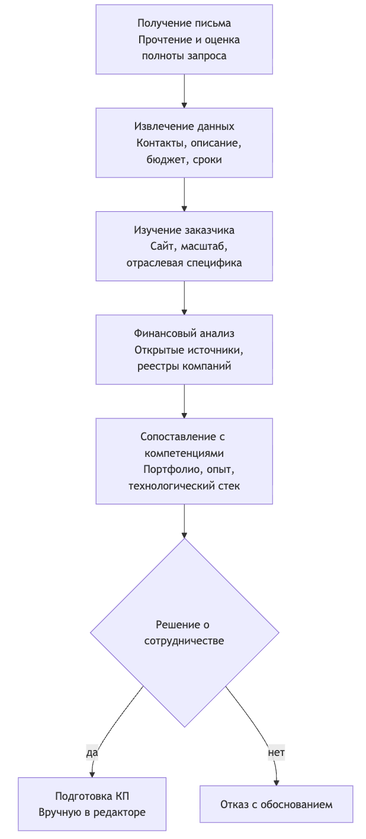

Рисунок 1 - Этапы ручной обработки входящего заказа на разработку ПО

1.2. Большие языковые модели и способы их интеграции с внешними инструментами
Большие языковые модели (Large Language Models, LLM) — это нейронные сети, обученные на больших объёмах текстовых данных и способные генерировать связный текст, отвечать на вопросы, извлекать структурированную информацию и рассуждать по заданной задаче. Современные LLM демонстрируют высокую эффективность в задачах понимания естественного языка, классификации, суммаризации и генерации текста.
Вместе с тем «чистая» языковая модель, работающая только с текстом в пределах одного диалога, имеет принципиальные ограничения для применения в бизнес-процессах. Модель не имеет доступа к актуальным внешним данным, не может сохранять результаты работы, взаимодействовать с файловой системой, вызывать API сторонних сервисов или выполнять вычисления с гарантированной точностью. Для преодоления этих ограничений были разработаны различные подходы к интеграции LLM с внешними инструментами.
На начальном этапе развития практики применения LLM основным способом расширения их возможностей был инжиниринг промптов: модели передавали заранее подготовленный контекст с нужными данными и инструкциями. Такой подход не требовал изменений в инфраструктуре, однако был ограничен размером контекстного окна и не позволял модели самостоятельно запрашивать данные по мере необходимости.
Следующим шагом стал механизм function calling, реализованный в моделях OpenAI. Он позволяет описать набор функций в формате JSON-схемы и передать их модели вместе с запросом. Модель возвращает структурированный вызов функции с параметрами, приложение выполняет её и передаёт результат обратно в диалог. Подход оказался значительно более гибким, однако привязан к конкретному провайдеру и формату API.
Параллельно появились фреймворки-агенты — LangChain, AutoGen, CrewAI — предоставляющие абстракции для построения цепочек вызовов инструментов, управления памятью и оркестрации нескольких моделей. Эти фреймворки решили задачу управления сложными сценариями, но внесли существенную зависимость от конкретной библиотеки и усложнили архитектуру системы.
Принципиальным ограничением всех перечисленных подходов является отсутствие единого стандарта: каждый инструмент, каждый сервис и каждая модель взаимодействуют по своим правилам. Разработчик, желающий подключить новый инструмент, вынужден писать интеграционный код под конкретную пару «модель — инструмент».
Именно эту проблему призван решить протокол Model Context Protocol, рассматриваемый в следующем разделе.
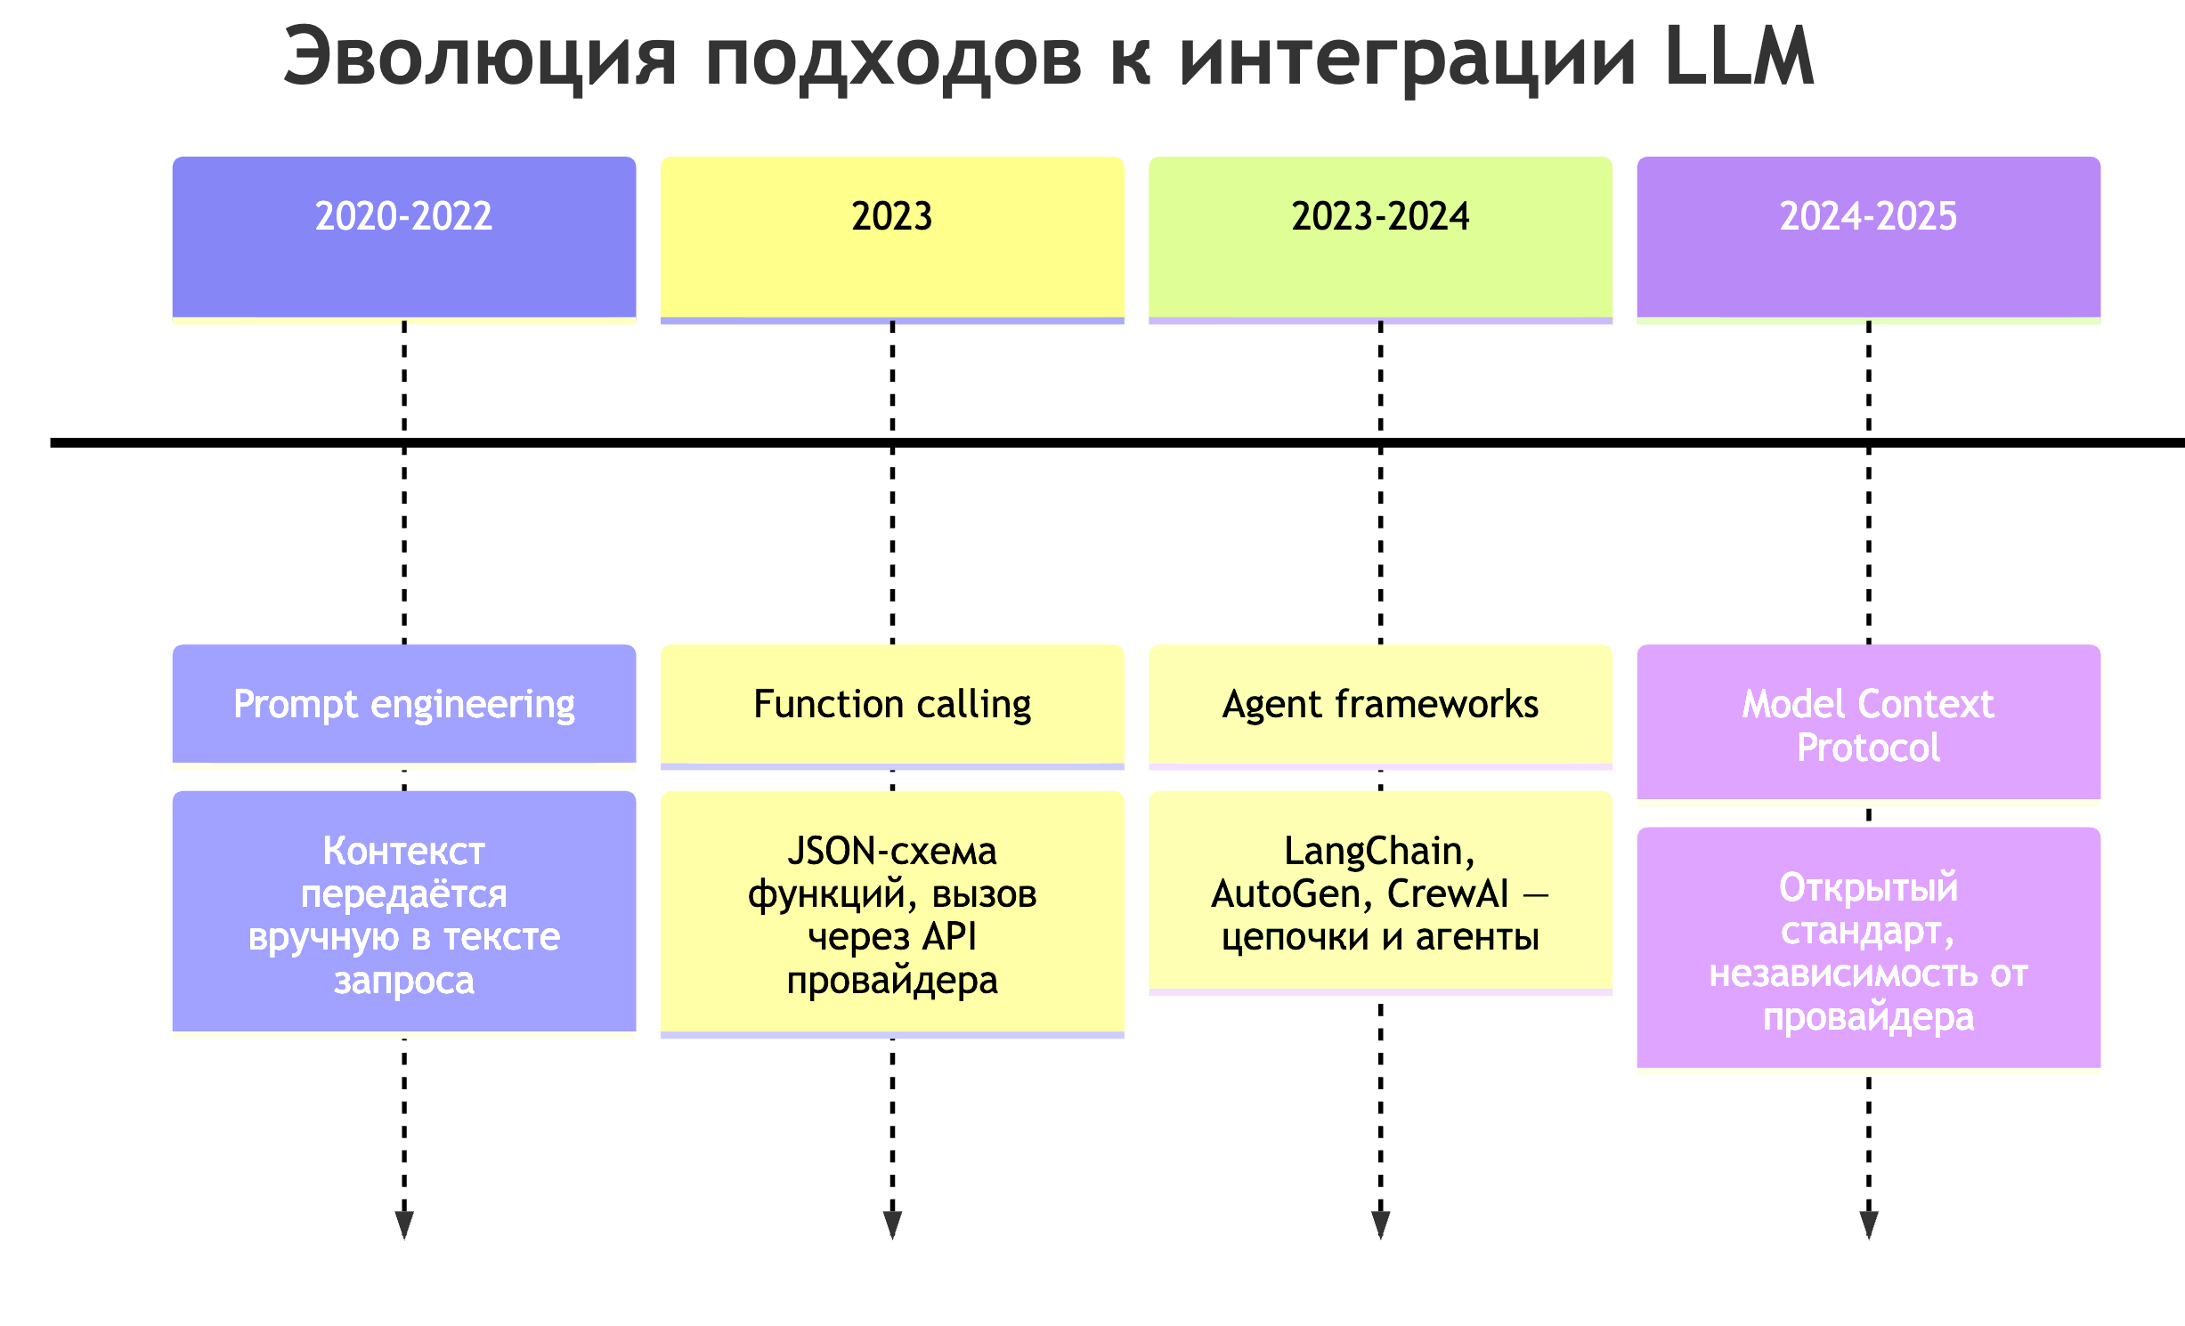
Рисунок 2 - Эволюция подходов к интеграции LLM с внешними инструментами

1.3. Протокол Model Context Protocol (MCP)
1.3.1. Назначение протокола и архитектура «хост - клиент - сервер»
Model Context Protocol (MCP) — открытый стандарт, опубликованный компанией Anthropic в ноябре 2024 года. Протокол определяет унифицированный способ взаимодействия языковых моделей с внешними инструментами, источниками данных и сервисами. Ключевая идея MCP состоит в том, чтобы разделить реализацию инструмента и реализацию модели: любой MCP-сервер может работать с любым MCP-совместимым клиентом без дополнительного интеграционного кода.
Аналогией здесь служит протокол USB: производители устройств реализуют стандартный интерфейс, а не пишут отдельный драйвер под каждый компьютер. MCP выполняет ту же роль в экосистеме LLM.
Архитектура протокола включает три компонента.
Хост (MCP Host) — приложение, в котором работает языковая модель. Хост запускает один или несколько MCP-серверов, управляет их жизненным циклом и предоставляет модели агрегированный список доступных инструментов. В роли хоста могут выступать Claude Desktop, VS Code с расширением, а также любое пользовательское приложение, реализующее спецификацию MCP.
Клиент (MCP Client) — компонент внутри хоста, который поддерживает соединение с конкретным сервером. Каждому серверу соответствует отдельный клиент; клиент отвечает за маршрутизацию запросов и получение ответов.
Сервер (MCP Server) — независимый процесс, предоставляющий набор инструментов (tools), ресурсов (resources) и шаблонов (prompts). Сервер не знает ничего об остальных серверах и не взаимодействует с языковой моделью напрямую — только через хост.
Такое разделение обеспечивает независимость компонентов: серверы могут разрабатываться, тестироваться и обновляться независимо друг от друга и от хоста.
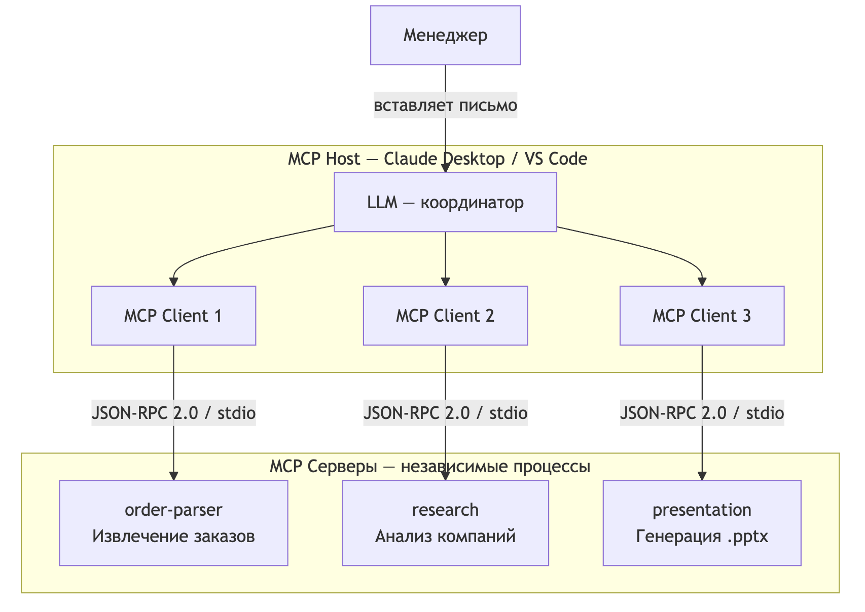
Рисунок 3 - Архитектура «хост - клиент - сервер» в протоколе MCP

1.3.2. Формат сообщений JSON-RPC 2.0 и транспорт stdio
Взаимодействие между клиентом и сервером в протоколе MCP основано на спецификации JSON-RPC 2.0 — лёгком протоколе удалённого вызова процедур, использующем формат JSON для кодирования сообщений.
Каждое сообщение JSON-RPC представляет собой JSON-объект с фиксированным набором полей. Запрос содержит поля jsonrpc (версия протокола — всегда "2.0"), id (идентификатор запроса для сопоставления с ответом), method (имя вызываемого метода) и params (параметры вызова). Ответ содержит те же jsonrpc и id, а также либо поле result с результатом успешного выполнения, либо поле error с описанием ошибки. Помимо запросов и ответов, протокол поддерживает уведомления — сообщения без поля id, на которые ответ не ожидается.
В качестве транспортного механизма MCP использует стандартные потоки ввода-вывода процесса (stdio): хост запускает сервер как дочерний процесс и обменивается с ним сообщениями через stdin и stdout. Каждое сообщение передаётся как одна строка JSON, завершённая символом новой строки. Такой подход не требует сетевой инфраструктуры, работает одинаково на всех операционных системах и исключает проблемы с сетевыми портами и брандмауэрами.
Жизненный цикл MCP-соединения начинается с фазы инициализации: клиент отправляет запрос initialize с указанием версии протокола и своих возможностей, сервер отвечает списком своих возможностей, после чего клиент подтверждает соединение уведомлением initialized. Только после завершения этой фазы начинается обмен рабочими сообщениями.
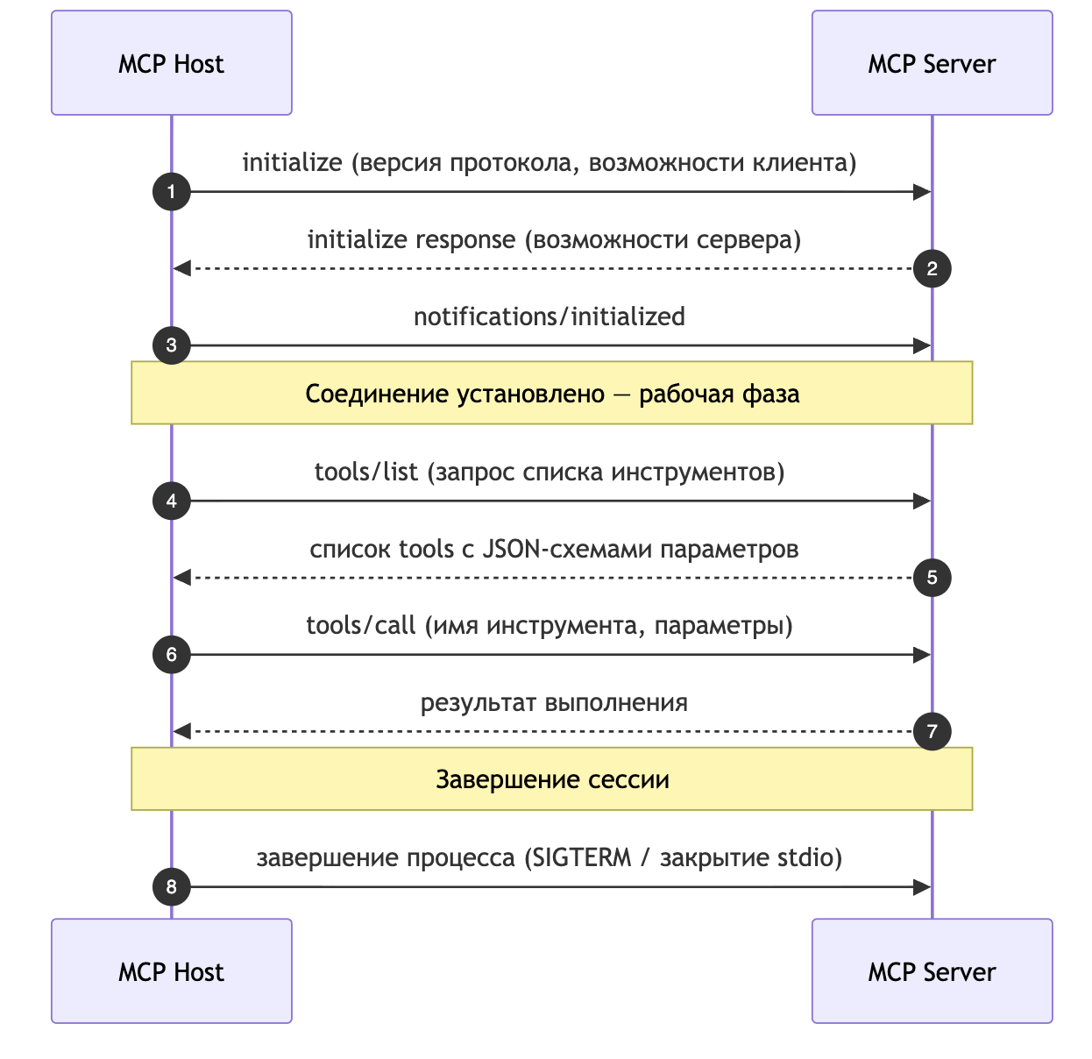
Рисунок 4 - Жизненный цикл MCP-соединения

1.3.3. Примитивы протокола: tools, resources, prompts
MCP определяет три типа примитивов, которые сервер может предоставлять хосту.
Tools (инструменты) — основной примитив протокола. Инструмент описывается именем, текстовым описанием и JSON-схемой входных параметров. Языковая модель выбирает инструмент и формирует вызов с конкретными параметрами; хост передаёт вызов серверу и возвращает результат модели. Инструменты предназначены для выполнения действий: обращения к API, записи данных, запуска вычислений. Именно tools составляют основу системы, разрабатываемой в настоящей работе.
Resources (ресурсы) — примитив для предоставления данных только для чтения. Ресурс идентифицируется URI и может содержать текст, бинарные данные или структурированный контент. В отличие от инструментов, ресурсы не выполняют действий — они лишь возвращают данные по запросу. Типичные примеры: содержимое файла, результат запроса к базе данных, конфигурационные параметры.
Prompts (шаблоны) — примитив для передачи заранее подготовленных шаблонов взаимодействия. Шаблон задаёт структуру диалога или инструкцию, которую хост может предложить пользователю или подставить в контекст модели. Шаблоны применяются для стандартизации типовых сценариев работы.
В таблице 1.1 приведено сравнение примитивов по ключевым характеристикам.
Примитив | Направление | Выполняет действие | Типичное применение
Tools | Модель → Сервер → Модель | Да | Вызов API, запись данных, вычисления
Resources | Хост → Сервер → Хост | Нет | Чтение файлов, получение конфигурации
Prompts | Сервер → Хост | Нет | Шаблоны диалогов, типовые инструкции

Таблица 1.1 - Сравнение примитивов протокола MCP

1.4. Обзор существующих средств и аналогичных решений
При проектировании системы автоматизированной обработки заказов были рассмотрены несколько подходов к организации взаимодействия LLM с внешними инструментами. Ниже приведён обзор основных альтернатив.
OpenAI Function Calling / Tools API — механизм, встроенный в API моделей OpenAI и ряда других провайдеров. Разработчик описывает функции в формате JSON-схемы, передаёт их вместе с запросом, а модель возвращает структурированный вызов. Подход прост в освоении и хорошо документирован, однако жёстко привязан к API конкретного провайдера. Смена модели требует переработки интеграционного кода, а переиспользование инструментов в разных приложениях затруднено.
LangChain — популярный Python-фреймворк для построения приложений на основе LLM. Предоставляет абстракции для цепочек вызовов, агентов, памяти и набора готовых интеграций с внешними сервисами. LangChain хорошо подходит для быстрого прототипирования, однако отличается высокой сложностью и частыми изменениями API, что затрудняет сопровождение. Кроме того, фреймворк ориентирован на Python, тогда как в данной работе используется TypeScript.
AutoGen (Microsoft) — фреймворк для построения мультиагентных систем, в которых несколько LLM-агентов взаимодействуют между собой для решения задачи. Сильная сторона AutoGen — сложные сценарии с несколькими взаимодействующими агентами и итеративным уточнением результата. Для задачи обработки одного заказа по фиксированному конвейеру такая архитектура избыточна.
Прямая реализация через MCP SDK — разработка MCP-серверов с использованием официального SDK (@modelcontextprotocol/sdk) без дополнительных фреймворков. Данный подход выбран в настоящей работе. Он обеспечивает полный контроль над логикой каждого сервера, соответствие открытому стандарту, независимость от конкретного провайдера LLM и нативную поддержку TypeScript. Дополнительным преимуществом является совместимость с любым MCP-совместимым хостом: разработанные серверы могут быть подключены как к Claude Desktop, так и к другим хостам без изменения кода.
Сравнение рассмотренных подходов по ключевым критериям приведено в таблице 1.2.
Критерий | Function Calling | LangChain | AutoGen | MCP SDK
Стандартизация | Нет | Нет | Нет | Да
Язык | Любой | Python | Python / .NET | TypeScript / Python
Независимость от провайдера LLM | Нет | Частично | Частично | Да
Сложность освоения | Низкая | Средняя | Высокая | Низкая
Переиспользование инструментов | Ограничено | Ограничено | Ограничено | Да
Пригодность для конвейерного сценария | Да | Да | Избыточно | Да

Таблица 1.2 - Сравнение подходов к интеграции LLM с внешними инструментами
Анализ показывает, что прямая реализация на базе MCP SDK наилучшим образом соответствует требованиям данной работы: задача хорошо декомпозируется на независимые серверы, используемый язык — TypeScript, а соответствие открытому стандарту обеспечивает расширяемость и переносимость системы.

1.5. Постановка задачи и формирование требований к системе
На основании анализа предметной области и обзора технологий формулируются требования к разрабатываемой системе.
Функциональные требования определяют, что система должна уметь делать:
- принимать текст входящего письма-заказа и извлекать из него структурированные данные: название компании-заказчика, контактные данные, описание задачи, бюджет и сроки;
- выполнять анализ сайта заказчика путём обхода нескольких страниц и извлечения текстового содержимого;
- получать финансовые данные заказчика по ИНН через публичный сервис;
- предоставлять профиль и кейсы компании-разработчика для сопоставления с запросом заказчика;
- формировать вердикт о целесообразности сотрудничества с обоснованием, перечнем аргументов и рисков;
- генерировать коммерческое предложение в формате .pptx при положительном вердикте.
Нефункциональные требования определяют ограничения и качественные характеристики системы:
- язык реализации - TypeScript, среда выполнения - Node.js версии 20 и выше;
- кроссплатформенность: система должна работать на операционных системах macOS, Linux и Windows;
- взаимодействие между компонентами - исключительно через протокол MCP поверх транспорта stdio;
- каждый MCP-сервер должен быть независимым процессом, допускающим отдельную сборку, тестирование и замену;
- система не должна хранить данные о заказчике на внешних серверах - вся обработка происходит локально.

ПРОЕКТИРОВАНИЕ СИСТЕМЫ

2.1. Общая архитектура системы
Разрабатываемая система представляет собой набор независимых MCP-серверов, взаимодействующих с языковой моделью через единый MCP Host. Архитектурное решение основано на принципе разделения ответственности: каждый сервер отвечает за строго ограниченный круг задач и не имеет прямых зависимостей от других серверов. Связь между компонентами осуществляется исключительно через языковую модель, которая выступает координатором всего процесса обработки заказа.
Система включает три MCP-сервера: order-parser, research, presentation. MCP Host запускает все три сервера как дочерние процессы и агрегирует предоставляемые ими инструменты, делая их доступными для языковой модели одновременно. Взаимодействие между хостом и каждым сервером происходит по протоколу JSON-RPC 2.0 поверх транспорта stdio.
Файловая структура проекта отражает принятое архитектурное решение: каждый сервер представляет собой самостоятельный Node.js-пакет с собственными файлами package.json и tsconfig.json, что обеспечивает независимую сборку и обновление каждого компонента. Общие типы данных, используемые несколькими серверами, вынесены в отдельный пакет shared.

mcp-workspace/
├── shared/ — общие типы данных (ParsedOrder и др.)
├── order-parser/ — извлечение и хранение заказов
│ └── src/index.ts
├── research/ — сбор информации о компаниях
│ └── src/index.ts
└── presentation/ — генерация коммерческого предложения
└── src/index.ts
Такая организация проекта обеспечивает независимость компонентов на уровне кода: добавление нового сервера или замена существующего не требует изменений в остальных частях системы. Общая архитектура системы представлена на рисунке 5.
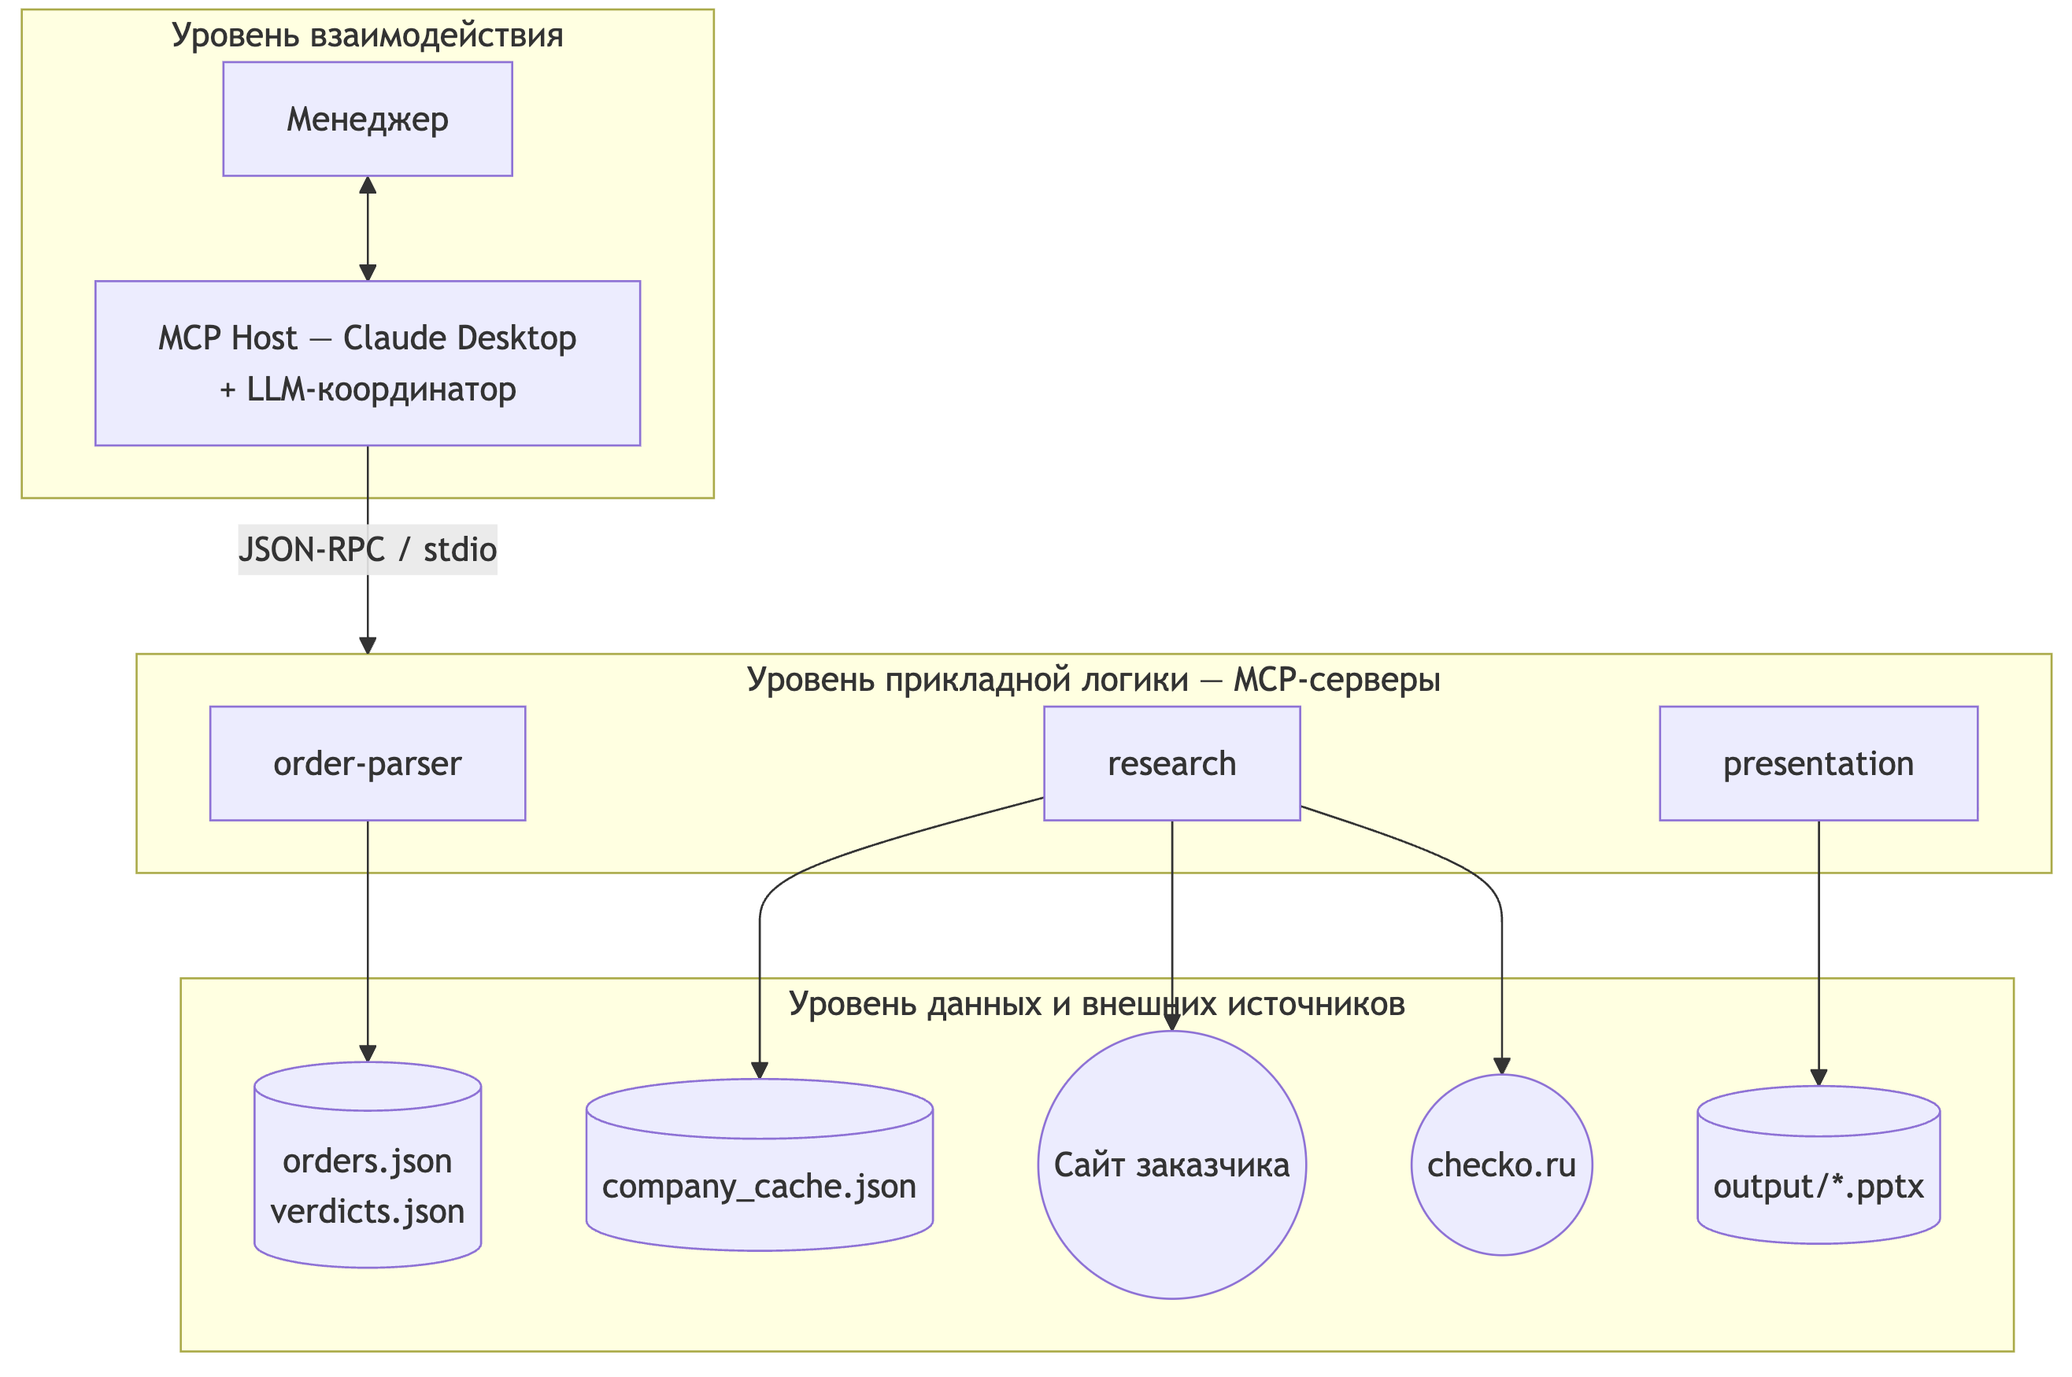
Рисунок 5 - Общая архитектура системы

2.2. Сценарий обработки заказа и роль LLM как координатора
Ключевой архитектурной особенностью системы является то, что языковая модель не просто отвечает на вопросы, а управляет всем процессом обработки заказа. Порядок вызова инструментов, выбор релевантных страниц для анализа и интерпретация полученных данных — всё это LLM определяет самостоятельно на основе контекста задачи.
Точкой входа в процесс служит инструмент handle_email сервера order-parser. При вызове он возвращает языковой модели пошаговую инструкцию по обработке письма-заказа, которая задаёт общий сценарий работы. Далее модель самостоятельно проходит все этапы, вызывая нужные инструменты в нужном порядке.
Полный сценарий обработки заказа представлен в таблице 2.1.
Шаг | Действие | Исполнитель | Передаваемые данные
1 | Менеджер вставляет текст письма в интерфейс | Менеджер | Сырой текст письма
2 | Вызов handle_email - получение сценария обработки | LLM → order-parser | email_text
3 | Вызов parse_order - извлечение структурированных данных | LLM → order-parser | Компания, контакты, бюджет, сроки, описание
4 | Вызов get_page_links - получение ссылок с сайта заказчика | LLM → research | Url главной страницы
5 | Вызов fetch_page для релевантных разделов сайта | LLM → research | Текст страниц «О компании», «Услуги», «Контакты»
6 | Вызов get_company_finances - финансовые данные по ИНН | LLM → research → checko.ru | Выручка, активы, сотрудники
7 | Вызов get_loginom_info - профиль и кейсы разработчика | LLM → research | Компетенции, реализованные проекты
8 | Сопоставление профиля заказчика с компетенциями компании | LLM | Анализ соответствия, рисков, реалистичности сроков
9 | Вызов save_verdict - сохранение итогового вердикта | LLM → order-parser | decision, обоснование, риски, fit_arguments
10 | Вызов generate_presentation - генерация КП (при pursue) | LLM → presentation | Все собранные данные, вердикт, релевантные кейсы
11 | Менеджер скачивает и отправляет файл заказчику | Менеджер | Готовый файл presentation.pptx
Таблица 2.1 - Сценарий обработки входящего заказа

Важно отметить, что модель не ограничена строго фиксированным порядком шагов: при необходимости она может запросить дополнительные страницы сайта, уточнить данные или пропустить шаг, если нужная информация уже получена из предыдущих вызовов. Именно такая гибкость отличает LLM-координатор от классического детерминированного конвейера.
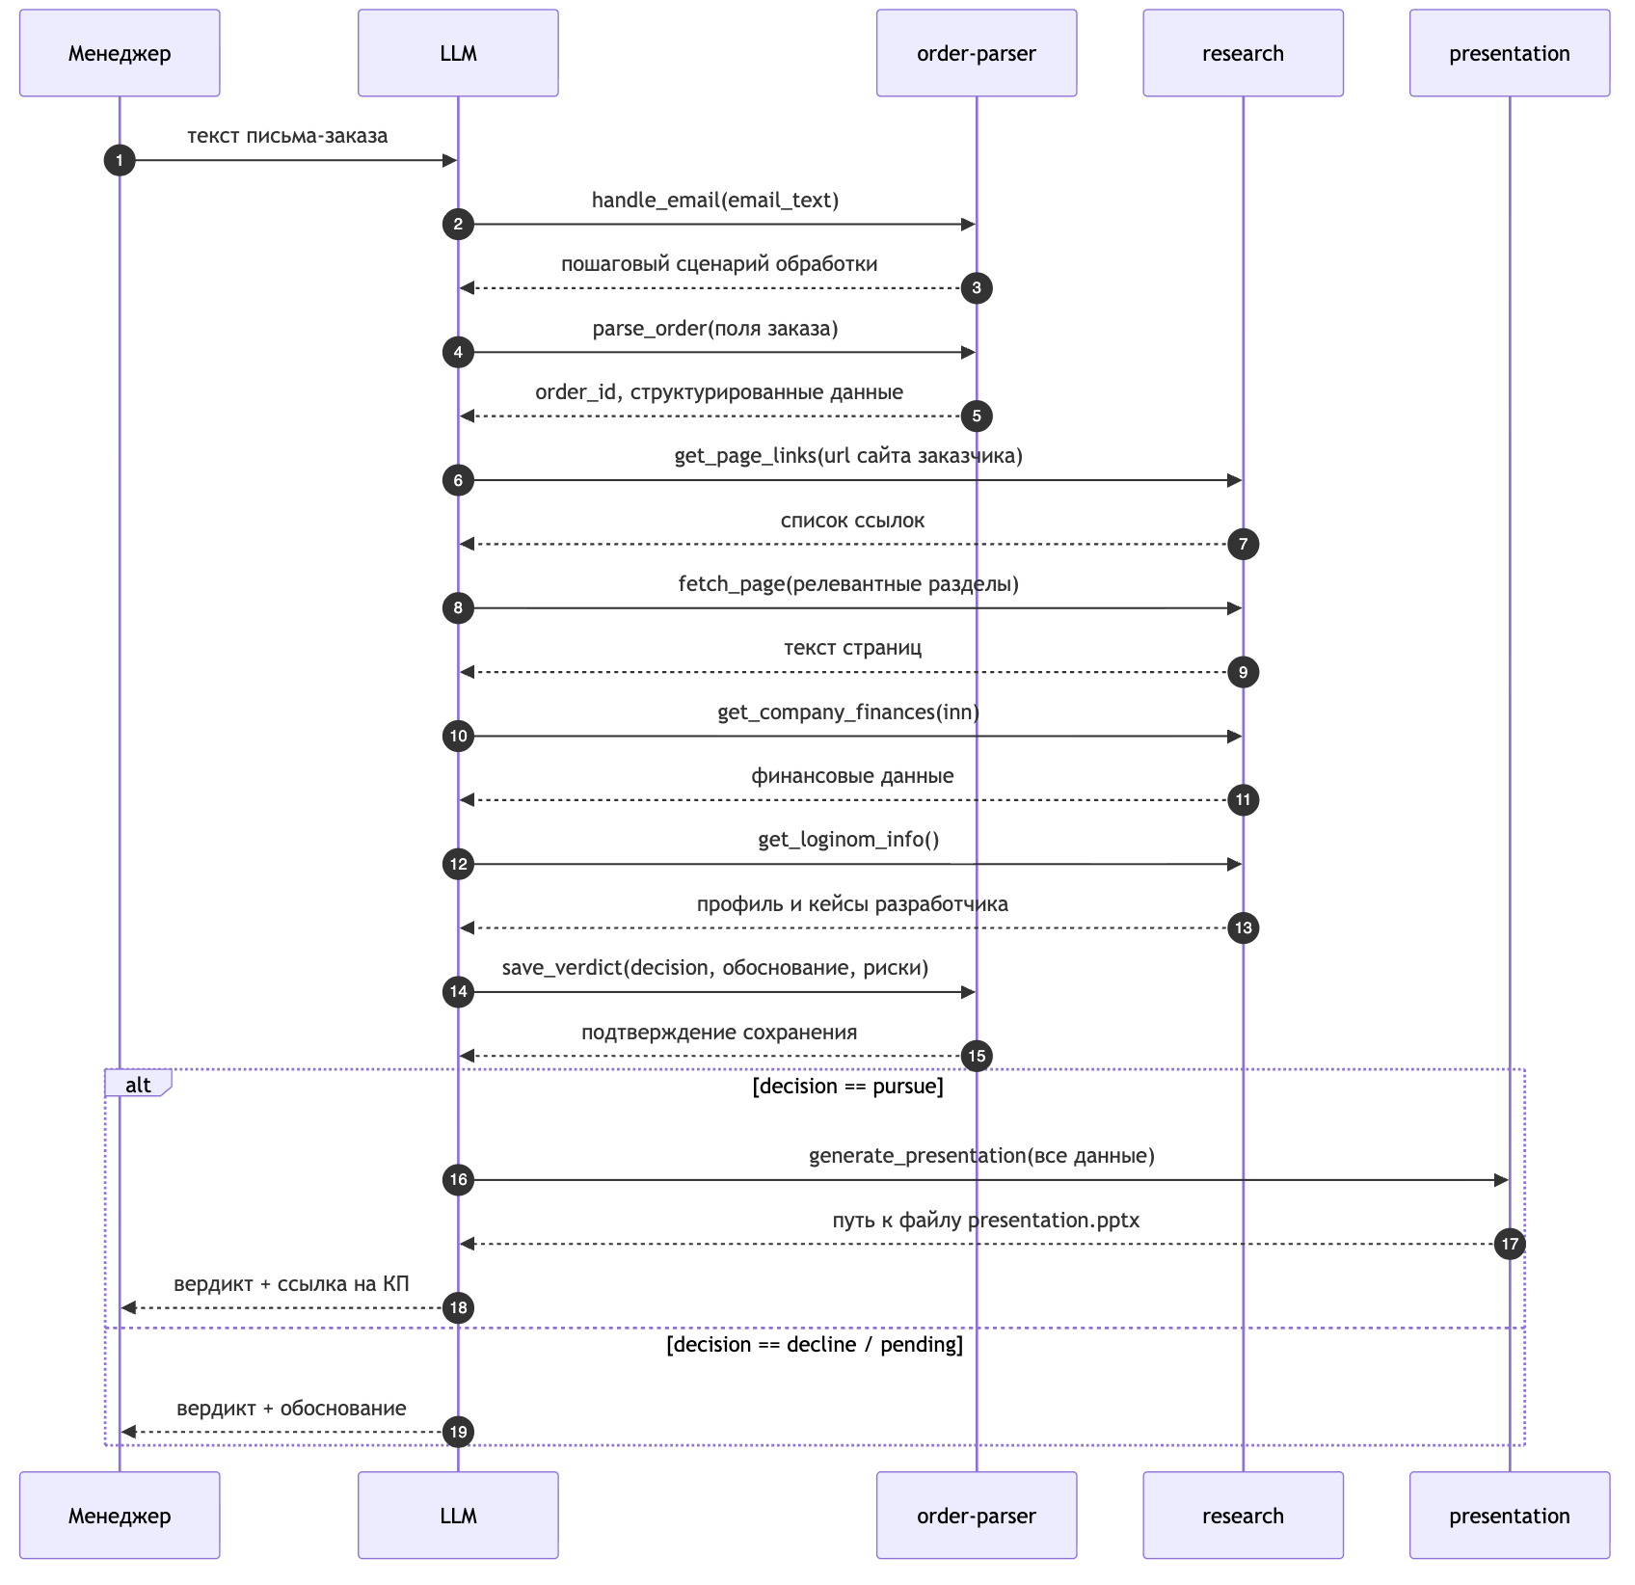
Рисунок 6 - Сценарий обработки заказа

2.3. Проектирование MCP-серверов системы
Каждый из трёх серверов решает обособленную задачу и предоставляет строго ограниченный набор инструментов. Ниже описана проектная логика каждого сервера.
Сервер order-parser является первым звеном конвейера и выполняет две функции: структурированное извлечение данных из текста письма и хранение состояния заказа на протяжении всей сессии обработки. Хранение состояния реализовано в оперативной памяти процесса в виде коллекции объектов типа ParsedOrder, что обеспечивает доступ к данным заказа на любом этапе без повторного обращения к исходному тексту.
Набор инструментов сервера представлен в таблице 2.2.
Инструмент | Параметры | Назначение
handle_email | email_text | Точка входа. Возвращает пошаговый сценарий обработки письма
parse_order | company_name, contact_name, contact_email, description, budget_from, budget_to, deadline, website | Извлечение и сохранение структурированных полей заказа
save_verdict | order_id, decision, summary, fit_arguments, risks, solution_sketch, client_financials | Сохранение итогового вердикта по заказу
list_orders | - | Получение списка всех сохранённых заказов
get_order | id | Получение заказа по идентификатору

Таблица 2.2 - Инструменты сервера order-parser

Сервер research является центральным компонентом системы с точки зрения объёма собираемой информации. Он обеспечивает доступ к двум внешним источникам — сайту заказчика и сервису финансовых данных checko.ru, — а также предоставляет профиль компании-разработчика.
Принципиальной проектной особенностью сервера является механизм кеширования данных о компании-разработчике. Поскольку информация о собственных компетенциях и кейсах изменяется редко, при первом обращении она загружается с сайта разработчика, сохраняется в файл company_cache.json и при последующих вызовах читается из кеша. Принудительное обновление кеша выполняется через параметр force_refresh. Это позволяет избежать повторного обхода сайта при каждом новом заказе и существенно сокращает время обработки.
Набор инструментов сервера представлен в таблице 2.3.
Инструмент | Параметры | Назначение
get_page_links | url | Возвращает все внутренние ссылки страницы для навигации по сайту
fetch_page | url | Загружает страницу и возвращает текстовое содержимое без HTML-разметки
get_company_finances | inn | Финансовые данные компании по ИНН через checko.ru
get_loginom_info | force_refresh | Профиль и кейсы компании-разработчика (из кеша или с обходом сайта)
Таблица 2.3 - Инструменты сервера research
Логика анализа сайта заказчика не ограничивается главной страницей. Модель получает полный список ссылок через get_page_links, самостоятельно выбирает наиболее релевантные разделы — как правило, «О компании», «Услуги», «Контакты» — и последовательно загружает их содержимое. Именно на страницах «Контакты» или «О компании» чаще всего можно обнаружить ИНН, необходимый для запроса финансовых данных.
Сервер presentation является финальным звеном системы. Он принимает все накопленные данные и генерирует коммерческое предложение в формате .pptx. Сервер предоставляет единственный инструмент — generate_presentation, — что отражает его узкую, но самодостаточную ответственность. Все данные, используемые при генерации, получены на предыдущих этапах обработки; сервер не выполняет собственного анализа и не обращается к внешним источникам.

2.4. Проектирование структуры коммерческого предложения
Коммерческое предложение формируется в виде презентации .pptx из семи слайдов в едином фирменном стиле. Структура презентации разработана таким образом, чтобы последовательно провести заказчика от знакомства с компанией-разработчиком к конкретному предложению по его задаче.
Слайд | Название | Содержание
1 | Титульный | Название компании-заказчика, дата, логотип компании-разработчика
2 | О компании | Описание компании-разработчика, ключевые компетенции и специализация
3 | Понимание задачи | Описание задачи заказчика на основе анализа письма и сайта
4 | Релевантный опыт | Похожие реализованные проекты из портфолио компании-разработчика
5 | Предлагаемое решение | Эскиз технического решения, технологии, подход к реализации
6 | Следующие шаги | Предлагаемые этапы работы, ориентировочные сроки
7 | Контакты | Контактные данные менеджера, призыв к действию

Таблица 2.4 - Структура коммерческого предложения
Содержимое слайдов 3, 4 и 5 формируется динамически на основе данных, собранных серверами order-parser и research. Это обеспечивает персонализацию каждого коммерческого предложения: описание задачи отражает реальный запрос заказчика, а релевантный опыт подбирается из реальных кейсов портфолио, а не генерируется моделью произвольно.
Рисунок 7 - Структура коммерческого предложения

2.5. Проектирование логики оценки заказа и формирование вердикта
Логика оценки заказа реализована на уровне языковой модели: после сбора всех данных LLM самостоятельно проводит анализ по набору критериев и фиксирует итоговое решение через инструмент save_verdict.
При оценке модель отвечает на следующие вопросы: соответствует ли заказ специализации компании-разработчика; есть ли в портфолио реализованные проекты, близкие по тематике; достаточен ли указанный бюджет для реализации описанной задачи; насколько серьёзна компания-заказчик с финансовой точки зрения; реалистичны ли ожидаемые сроки; есть ли у заказчика существующие системы, требующие интеграции, и насколько это усложняет реализацию.
По итогам анализа модель формирует вердикт, который принимает одно из трёх значений, представленных в таблице 2.5.
Значение | Смысл | Последующее действие
pursue | Заказ перспективен, сотрудничество целесообразно | Автоматически запускается генерация коммерческого предложения
decline | Сотрудничество нецелесообразно | Менеджеру передаётся обоснование отказа
pending | Недостаточно данных для однозначного решения | Менеджеру передаётся список недостающих сведений

Таблица 2.5 - Возможные значения вердикта
Вместе со значением вердикта инструмент save_verdict сохраняет расширенный набор данных: краткое резюме клиента и задачи, перечень аргументов в пользу сотрудничества (fit_arguments), выявленные риски, эскиз технического решения и финансовые показатели заказчика. Эти данные используются на следующем этапе при генерации коммерческого предложения.
Проектное решение о возложении логики оценки на LLM, а не на детерминированные правила, обусловлено природой задачи: критерии пригодности заказа не поддаются формализации в виде простых числовых порогов. Оценка зависит от сочетания множества факторов — отраслевого соответствия, масштаба задачи, финансового состояния заказчика и наличия релевантного опыта, — что делает языковую модель более подходящим инструментом принятия решения, чем набор жёстких правил.

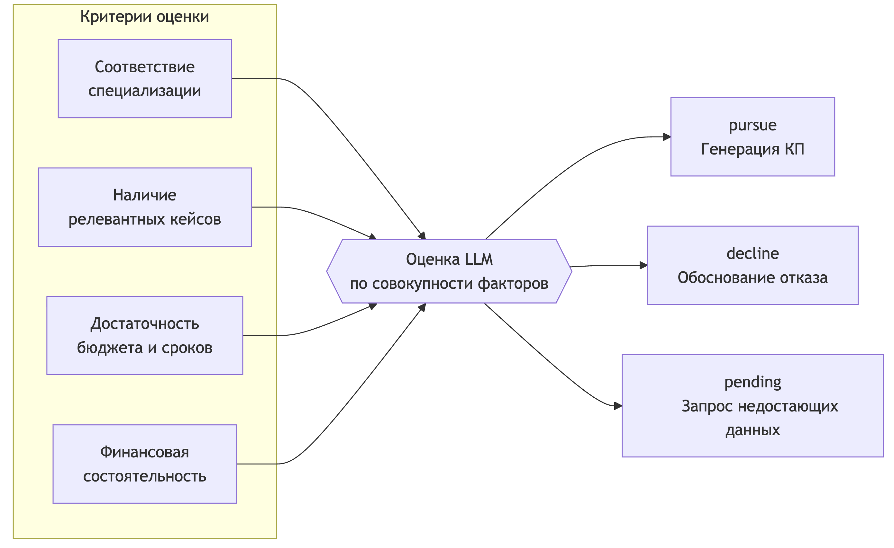
Рисунок 8 - Логика формирования вердикта

3. РЕАЛИЗАЦИЯ СИСТЕМЫ

3.1. Выбор средств разработки
Выбор технологического стека для реализации системы определялся тремя ключевыми критериями: поддержкой официального MCP SDK, строгой типизацией для обеспечения надёжности межсерверного взаимодействия и кроссплатформенностью на уровне одной среды выполнения.
В качестве языка разработки выбран TypeScript — типизированное надмножество JavaScript. Статическая типизация позволяет задать точные контракты для входных и выходных данных каждого инструмента, что особенно важно в системе, где данные последовательно передаются через несколько серверов и языковую модель. Ошибки несоответствия типов выявляются на этапе компиляции, а не во время выполнения. Дополнительным аргументом является наличие у официального MCP SDK полноценной поддержки TypeScript в виде готовых типов и интерфейсов.
Средой выполнения выбран Node.js версии 20 и выше. Начиная с версии 18, Node.js включает нативную реализацию fetch, что устраняет необходимость в сторонних HTTP-клиентах при обращении к внешним сайтам. Версия 20 является LTS-релизом с расширенным сроком поддержки, что обеспечивает стабильность окружения. Транспорт stdio, используемый в MCP, реализован в Node.js через стандартные потоки ввода-вывода процесса и работает одинаково на всех поддерживаемых операционных системах.
Для реализации протокола применяется официальный пакет @modelcontextprotocol/sdk, предоставляющий готовые классы для создания сервера и подключения транспорта. SDK берёт на себя реализацию низкоуровневой части протокола: инициализацию соединения, маршрутизацию сообщений JSON-RPC, сериализацию и десериализацию данных. Разработчику остаётся зарегистрировать инструменты и описать их прикладную логику.
Валидация входных параметров инструментов выполняется библиотекой Zod. Она позволяет описать схему параметров в виде выражений, которые одновременно служат и типом на этапе компиляции, и валидатором во время выполнения. MCP SDK принимает Zod-схемы напрямую и автоматически генерирует из них JSON-схему, передаваемую языковой модели для понимания структуры инструмента.
Для парсинга HTML на сервере research выбрана библиотека Cheerio. В отличие от браузерных средств автоматизации, она работает со статическим HTML без запуска JavaScript на странице, что достаточно для корпоративных сайтов с серверным рендерингом и существенно экономит ресурсы. Cheerio реализует jQuery-совместимый интерфейс, что делает извлечение нужных элементов лаконичным.
Генерация файлов формата .pptx в сервере presentation выполняется библиотекой PptxGenJS, которая позволяет программно создавать слайды с произвольным позиционированием текстовых блоков и графических фигур, задавать цвета, шрифты и размеры. Это необходимо для формирования презентации в едином фирменном стиле.
Полный технологический стек системы представлен в таблице 3.1.
Компонент | Технология | Версия | Назначение
Язык разработки | TypeScript | 5.4+ | Типизированная реализация всех серверов
Среда выполнения | Node.js | 20+(LTS) | Запуск MCP-серверов
MCP SDK | @modelcontextprotocol/sdk | 1.0+ | Реализация протокола MCP
Валидация данных | Zod | 3.22+ | Схемы и валидация параметров инструментов
Парсинг HTML | cheerio | 1.0+ | Извлечение текста из веб-страниц
Генерация .pptx | pptxgenjs | 3.12+ | Создание презентаций в формате .pptx
Протокол | JSON-RPC 2.0 | - | Формат сообщений между компонентами
Транспорт | stdio | - | Коммуникация хоста с серверами

Таблица 3.1 - Технологический стек системы

3.2. Реализация сервера order-parser
Сервер order-parser является первым звеном конвейера обработки заказа. Он инициализируется по единой для всех серверов схеме: создаётся экземпляр сервера с указанием имени и версии, регистрируются инструменты, после чего сервер подключается к транспорту stdio.
Все данные о заказе описываются единым типом ParsedOrder, вынесенным в общий пакет shared. Тип включает идентификатор заказа, метку времени создания, название компании-заказчика, контактные данные, описание задачи, диапазон бюджета и срок. Поля контактного телефона, бюджета, срока и исходного текста письма объявлены необязательными, поскольку входящее письмо может не содержать этих сведений. Идентификатор заказа формируется на стороне сервера как целочисленная метка времени в миллисекундах, что обеспечивает его уникальность в пределах сессии.
Сохранение заказов и вердиктов реализовано через запись в JSON-файлы на диске. Такой подход обоснован условиями эксплуатации: система работает в однопользовательском режиме на локальной машине менеджера, и применение полноценной СУБД было бы избыточным. При чтении файла предусмотрена обработка ситуации первого запуска: если файл ещё не создан, возвращается пустая коллекция заказов.
Сервер предоставляет пять инструментов, описанных в таблице 3.2.

Инструмент | Назначение | Ключевая особенность реализации
handle_email | Точка входа; возвращает модели сценарий обработки | Не содержит бизнес-логики, управляет моделью через текст инструкции
parse_order | Извлечение и сохранение структурированных полей заказа | Валидация полей через Zod, генерация id по метке времени
save_verdict | Сохранение итогового вердикта | Перечисление допустимых значений decision через z.enum
list_orders | Получение всех сохранённых заказов | Чтение коллекции из JSON-файла
get_order | Получение заказа по идентификатору | Возврат ошибки при отсутствии заказа

Таблица 3.2 - Инструменты сервера order-parser

Особого внимания заслуживает инструмент handle_email. Его архитектурная роль нетривиальна: он не выполняет прикладной логики, а возвращает языковой модели детальную текстовую инструкцию о том, как обработать письмо, включая порядок вызовов остальных инструментов. Такой подход позволяет управлять поведением модели декларативно — через содержание инструкции, а не через жёсткую программную оркестрацию. Текст инструкции содержит важное предупреждение: сайт компании-разработчика содержит страницы с ценами на лицензии платформенного продукта, и модель явно предупреждается о том, что эти цены не имеют отношения к стоимости проектной разработки. Это предотвращает ошибочную интерпретацию бюджета при анализе.
Инструмент parse_order принимает набор структурированных полей, которые модель извлекает из текста письма самостоятельно, и сохраняет их с присвоением уникального идентификатора. Ответ инструмента возвращает сохранённый объект заказа целиком, что позволяет модели использовать идентификатор на последующих шагах.
Инструмент save_verdict фиксирует результат анализа. Его схема ограничивает поле решения тремя допустимыми значениями (pursue, decline, pending) и требует от двух до пяти аргументов в пользу сотрудничества. Эти ограничения формируют предсказуемую структуру данных для последующей генерации коммерческого предложения. Вместе с решением сохраняются краткое резюме, аргументы соответствия, риски, эскиз решения и финансовые показатели заказчика.

3.3. Реализация сервера research
Сервер research является центральным компонентом системы по объёму собираемой информации. Он обеспечивает доступ к сайту заказчика, сервису финансовых данных и профилю компании-разработчика. Полный исходный код сервера приведён в приложении А (листинг А.2).
В основе сервера лежат две вспомогательные функции. Первая отвечает за загрузку веб-страниц по протоколу HTTP. Она использует нативный fetch среды Node.js с явным указанием заголовков браузера, поскольку многие корпоративные сайты блокируют запросы без корректного идентификатора клиента. Для предотвращения зависания при недоступности сайта установлен таймаут в десять секунд. Вторая функция отвечает за извлечение содержательного текста из загруженного HTML. Она удаляет служебные теги (скрипты, стили, встроенные фреймы), сохраняет иерархию заголовков, устраняет дублирующиеся строки навигации и ограничивает объём выходного текста шестью тысячами символов для соответствия размеру контекстного окна модели.
Сервер предоставляет четыре инструмента, описанных в таблице 3.3.

Инструмент | Назначение | Ключевая особенность реализации
get_page_links | Получение внутренних ссылок страницы | Фильтрация по домену, ограничение до 50 ссылок
fetch_page | Загрузка текстового содержимого страницы | Удаление навигационных блоков перед извлечением
get_company_finances | Финансовые данные компании по ИНН | Обращение к checko.ru без необходимости API-ключа
get_loginom_info | Профиль и кейсы компании-разработчика | Кеширование результатов в файл

Таблица 3.3 - Инструменты сервера research

Инструмент get_page_links реализует первый шаг анализа сайта заказчика — построение карты ссылок. Он возвращает только внутренние ссылки домена, отфильтровывая внешние, и корректно обрабатывает как абсолютные, так и относительные адреса за счёт разрешения их относительно базового URL. Число возвращаемых ссылок ограничено пятьюдесятью, чтобы не перегружать контекст модели.
Инструмент fetch_page загружает конкретную страницу, выбранную моделью из карты ссылок, и возвращает её содержательный текст. Перед извлечением дополнительно удаляются навигационные блоки — шапка, подвал и меню, — не несущие информации о заказчике.
Инструмент get_company_finances обращается к сервису checko.ru — публичному агрегатору данных из государственных реестров. Сервис предоставляет страницу с финансовыми показателями компании по её ИНН без необходимости в API-ключе. Реализация формирует адрес страницы компании по переданному ИНН, загружает её и извлекает структурированный текст с финансовыми сведениями.
Инструмент get_loginom_info реализует наиболее сложную логику сервера. При первом обращении он обходит до двадцати страниц сайта компании-разработчика, отобранных по набору шаблонов адресов, и сохраняет результаты в файл кеша. При последующих обращениях данные читаются из кеша без повторных сетевых запросов, что существенно сокращает время обработки каждого нового заказа. Принудительное обновление кеша выполняется через специальный параметр. Из набора обходимых страниц намеренно исключены разделы с ценами на лицензии платформы — это дополняет предупреждение в инструкции handle_email и формирует двухуровневую защиту от ошибочной интерпретации стоимости. Алгоритм работы инструмента, включая ветвление по наличию кеша, представлен на рисунке 9.
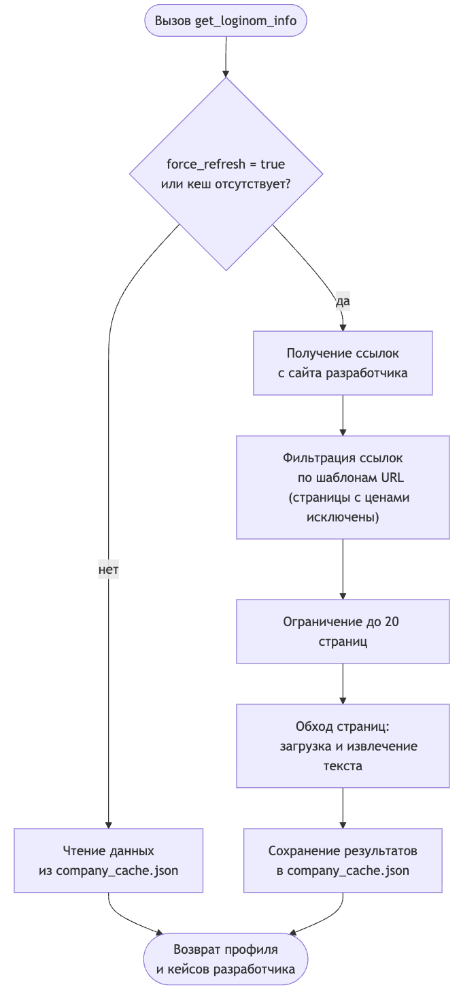

Рисунок 9 - Алгоритм работы инструмента get_loginom_info

3.4. Реализация сервера presentation
Сервер presentation является финальным звеном системы и отвечает за генерацию коммерческого предложения в формате .pptx.
Код сервера разделён на два модуля. Первый содержит регистрацию инструмента и взаимодействие с MCP SDK, второй — функции генерации каждого из семи слайдов. Такое разделение обусловлено объёмом кода: каждая функция слайда содержит детальное позиционирование элементов и работу с цветами, что делает их самостоятельными единицами, удобными для модификации.
Визуальный стиль презентации задаётся единой цветовой палитрой, определённой в виде набора констант: тёмно-синий цвет используется для фона обложки и шапок слайдов, красный — для акцентов и выделений, оттенки серого — для фонов карточек и второстепенного текста. Повторяющиеся элементы оформления вынесены в две вспомогательные функции: одна формирует синюю шапку слайда с заголовком, вторая — небольшой тег с красной рамкой для отраслевых меток. Ширина тега вычисляется автоматически на основе длины текста, что обеспечивает корректное отображение тегов с разным содержимым.
Сервер предоставляет единственный инструмент — generate_presentation, — что отражает его узкую, но самодостаточную ответственность. Инструмент принимает все данные, собранные на предыдущих этапах обработки, создаёт экземпляр генератора презентаций, последовательно вызывает семь функций генерации слайдов и сохраняет файл в выходную директорию. Все используемые данные получены ранее серверами order-parser и research; сервер не выполняет собственного анализа и не обращается к внешним источникам, что исключает генерацию недостоверных фактов.
После сохранения файл .pptx дополнительно конвертируется в набор PNG-изображений с помощью пакета LibreOffice в фоновом режиме. Эти изображения возвращаются непосредственно в ответе инструмента, что позволяет менеджеру увидеть предпросмотр всех слайдов сразу после генерации, не открывая файл вручную. Структура из семи слайдов, описанная ранее в разделе 2.4, реализуется отдельной функцией для каждого слайда.
3.5. Интеграция серверов с MCP Host и подключение LLM
Подключение серверов к MCP Host осуществляется через конфигурационный файл хоста. В роли хоста используется Claude Desktop. Каждый сервер описывается в конфигурации как отдельная запись с указанием команды запуска (node) и пути к скомпилированному файлу сервера. Пример конфигурационного файла приведён в приложении А.
При запуске хост читает конфигурацию и для каждой записи запускает соответствующий процесс Node.js как дочерний. Стандартные потоки ввода-вывода дочернего процесса подключаются к транспорту, через который хост обменивается с сервером сообщениями JSON-RPC. Сервер считается готовым к работе после успешного завершения фазы инициализации протокола, описанной в разделе 1.3.2.
Перед запуском каждый сервер компилируется из TypeScript в JavaScript. Каждый пакет содержит собственную конфигурацию компилятора, наследующую общие параметры из корня монорепозитория, и скрипт сборки. Для использования ES-модулей, требуемых MCP SDK, пакеты объявлены с соответствующим типом модульной системы. Общий пакет с типами данных подключается к серверам через механизм рабочих пространств npm.
После запуска хоста и инициализации всех трёх серверов языковая модель получает агрегированный список из девяти инструментов: пять от сервера order-parser, четыре от сервера research и один от сервера presentation. Для модели это единое пространство инструментов — она не знает, к какому серверу относится конкретный инструмент. Маршрутизацию вызовов по соответствующим серверам осуществляет хост прозрачно для модели.
В работающей системе обработка заказа происходит следующим образом. Менеджер вставляет текст письма в интерфейс и обращается к системе. Модель вызывает инструмент-точку входа и получает пошаговую инструкцию, после чего самостоятельно проходит все этапы конвейера: извлекает данные из письма, обходит сайт заказчика, получает его финансовые данные, загружает профиль компании-разработчика, формирует и сохраняет вердикт и — при положительном решении — генерирует коммерческое предложение. Схема взаимодействия компонентов в работающем окружении представлена на рисунке 10.
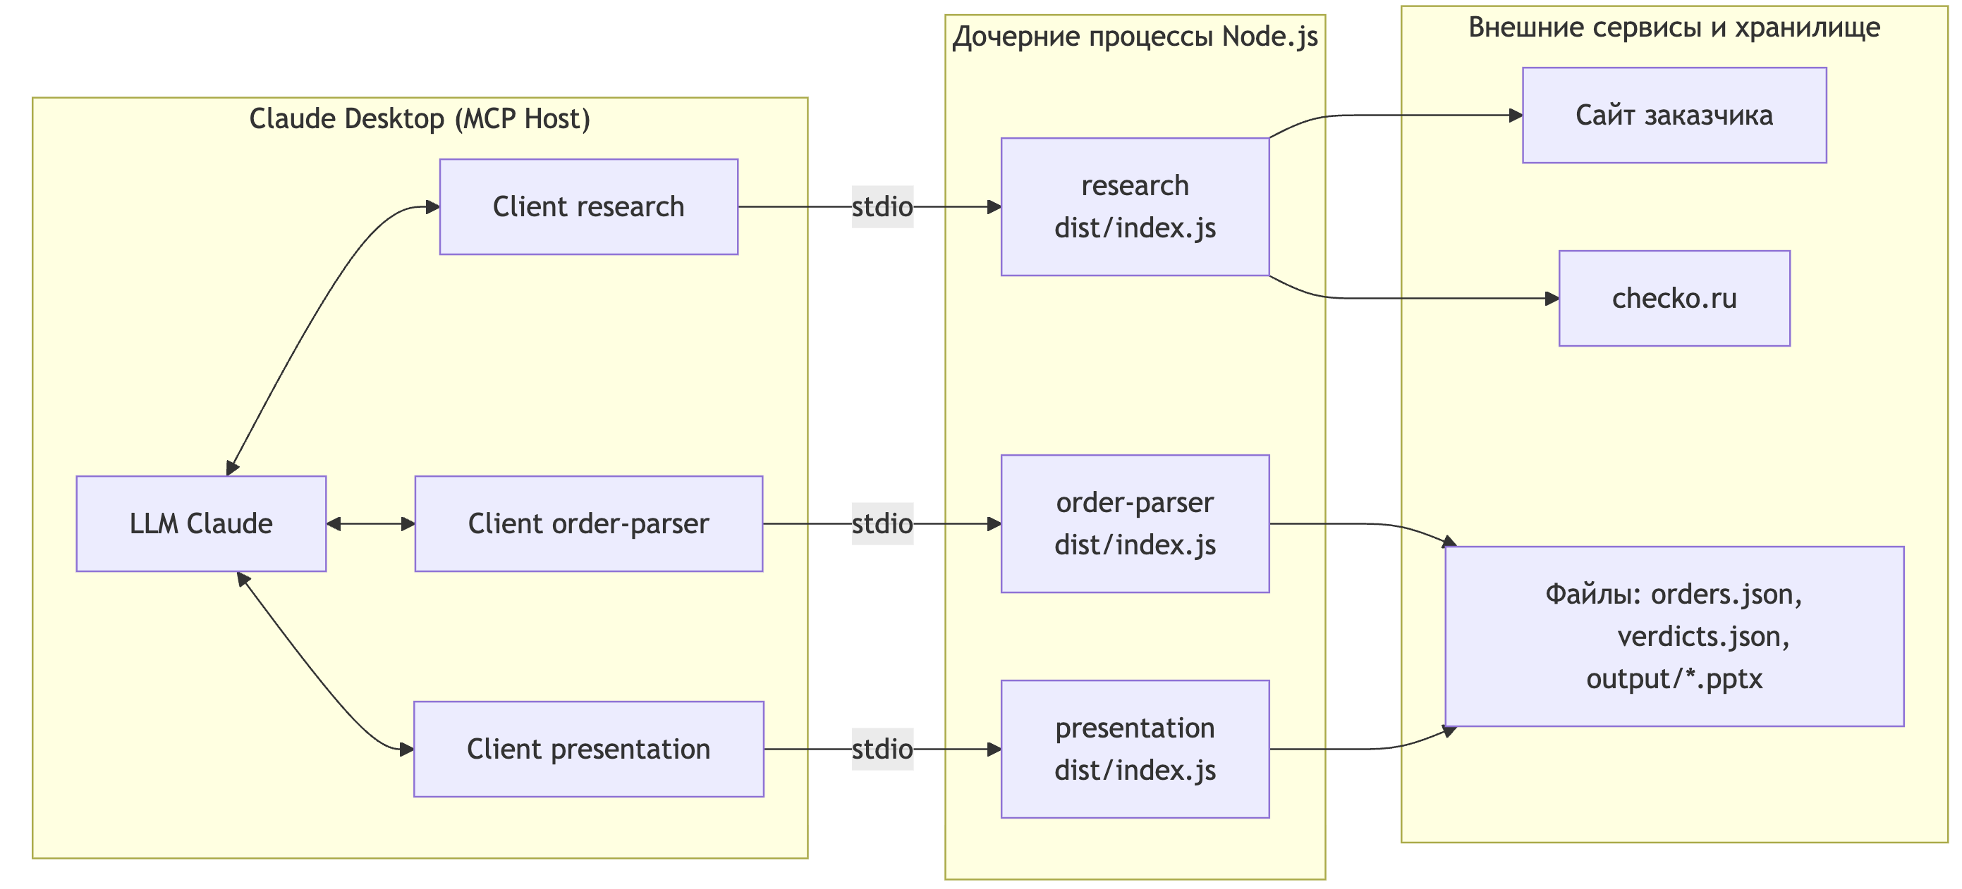
Рисунок 10 - Взаимодействие компонентов системы в работающем окружении

4. ТЕСТИРОВАНИЕ ПРОГРАММНОГО ОБЕСПЕЧЕНИЯ
4.1. Подготовка тестовых сценариев и писем-заказов
Для проверки работоспособности системы был подготовлен набор тестовых писем-заказов, имитирующих реальные обращения от потенциальных клиентов. Каждое письмо составлено в свободной форме, характерной для деловой переписки, и содержит описание задачи, контактные данные отправителя и ссылку на сайт компании-заказчика. Письма намеренно различаются по полноте сведений, отрасли заказчика и масштабу задачи, чтобы проверить поведение системы в разных условиях.
В качестве заказчиков выступали реально существующие российские компании с публичными сайтами и открытой финансовой отчётностью, тогда как в роли компании-исполнителя во всех сценариях выступала компания Loginom. Это позволило проверить полный цикл работы системы, включая обход настоящих сайтов заказчиков, получение реальных финансовых данных через сервис checko.ru и сопоставление задач с действительным профилем и кейсами Loginom. Тексты писем при этом являются модельными: задачи в них сформулированы для целей тестирования и не отражают действительных запросов перечисленных компаний.
Всего в ходе тестирования было обработано несколько писем-заказов. Для подробного разбора в настоящей главе отобраны три показательных сценария, представляющих разные отрасли и типы задач, — они описаны в таблице 4.1. Наиболее детально рассматривается первый сценарий (ПАО «Магнит»): на его примере приведена пошаговая иллюстрация работы всех инструментов системы. Третий сценарий специально подобран для демонстрации отрицательного вердикта. Остальные сценарии рассматриваются в сокращённом виде.
№ | Компания-заказчик | Отрасль | Задача | Бюджет | Срок
1 | ПАО«Магнит» | Розничная торговля | Прогнозирование спроса и оптимизация остатков | 5–8 млн руб. | 10 месяцев
2 | ПАО «ММК» | Металлургия | Предиктивная диагностика прокатных станов | 8–12 млн руб. | 12 месяцев
3 | ООО «ГеймСфера» | Разработка ПО / развлечения | Разработка мобильной игры с мультиплеером | 1,5–2 млн руб. | 6 месяцев

Таблица 4.1 — Тестовые сценарии для проверки системы

Текст письма-заказа, использованного в первом сценарии, приведён на рисунке 11.
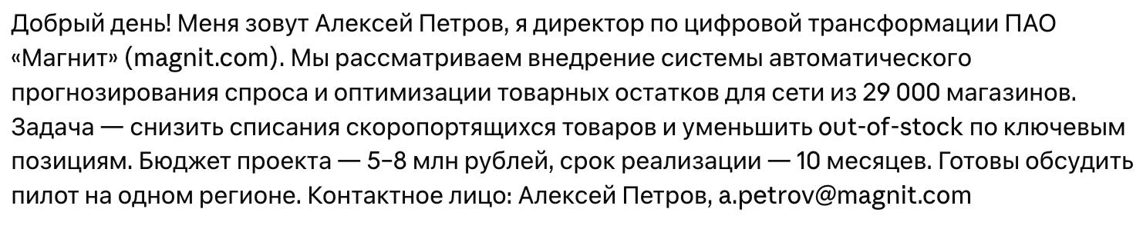
Рисунок 11 - Текст тестового письма-заказа (сценарий «Магнит»)
4.2. Проверка работы MCP-серверов и вызова инструментов
Проверка проводилась в среде Claude Desktop, выступающей в роли MCP Host. После запуска приложения и инициализации всех трёх серверов языковая модель получила доступ к девяти инструментам. Корректность инициализации подтверждается отображением подключённых серверов в интерфейсе приложения (рисунок 12): в списке доступны серверы order-parser, research и presentation со своими наборами инструментов.
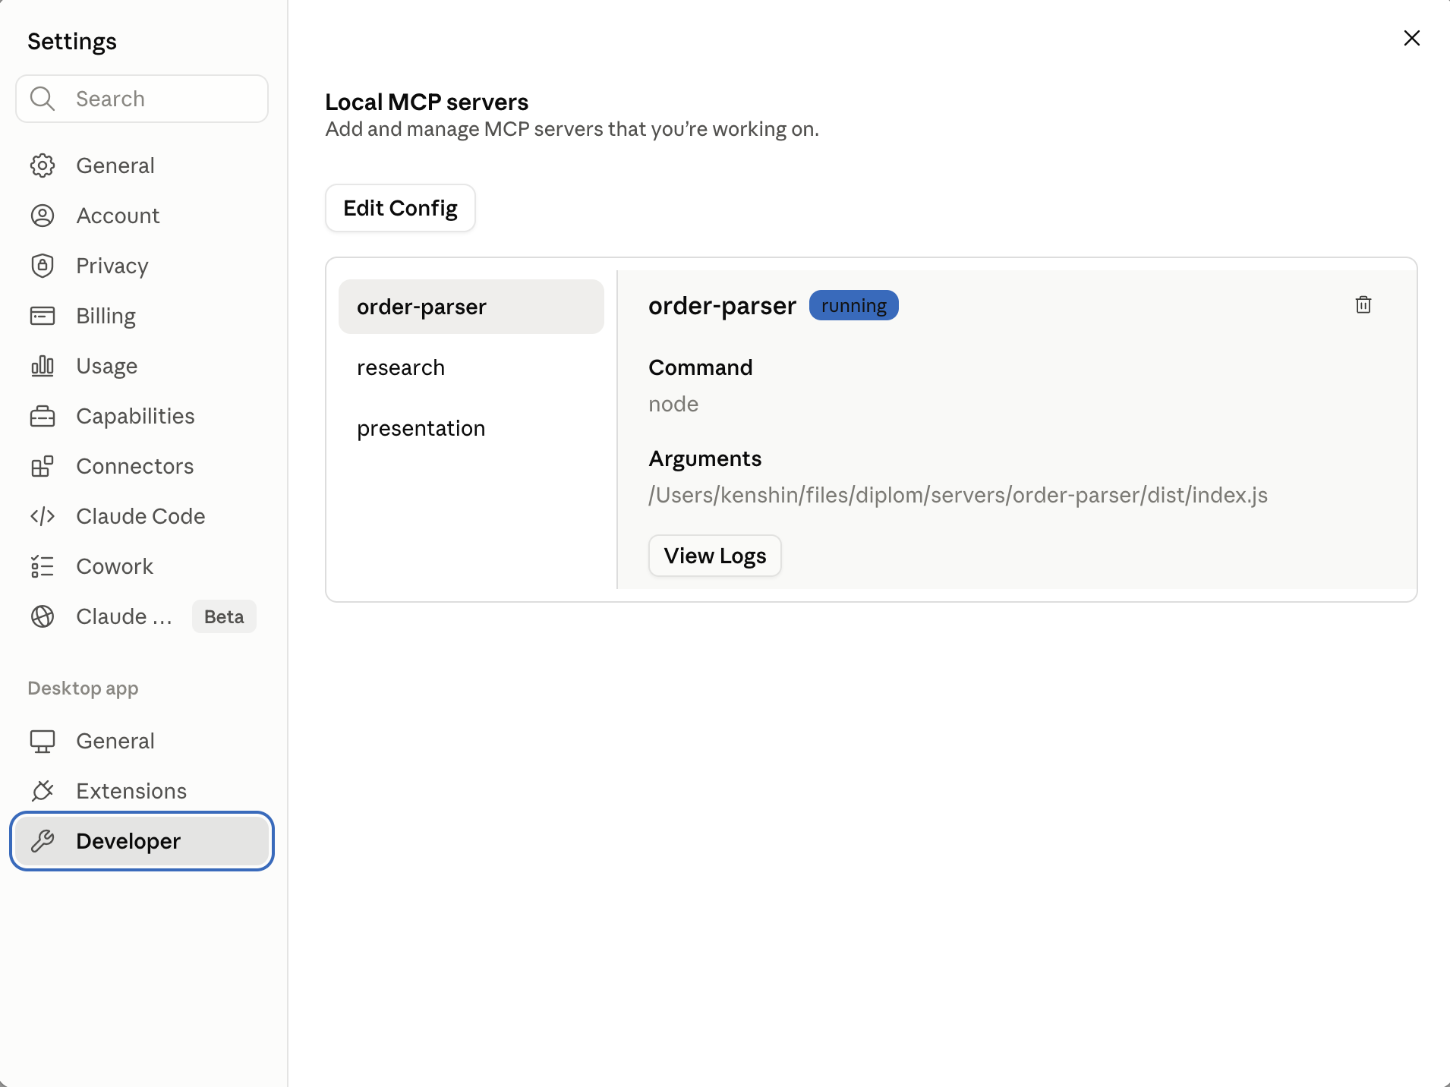
Рисунок 12 — Подключённые MCP-серверы в интерфейсе Claude Desktop
Тестирование выполнялось по единой процедуре: текст письма-заказа вставлялся в чат, после чего модель самостоятельно проходила весь конвейер обработки. Каждый вызов инструмента отображается в интерфейсе в виде раскрываемого блока с именем инструмента, переданными параметрами и полученным результатом, что обеспечивает полную прослеживаемость работы системы. Ниже последовательно рассмотрены все шаги конвейера на примере сценария «Магнит».
Шаг 1. Получение сценария обработки. После отправки письма модель вызывает инструмент handle_email, который возвращает пошаговую инструкцию по обработке заказа. Вызов инструмента и полученный сценарий показаны на рисунке 13.
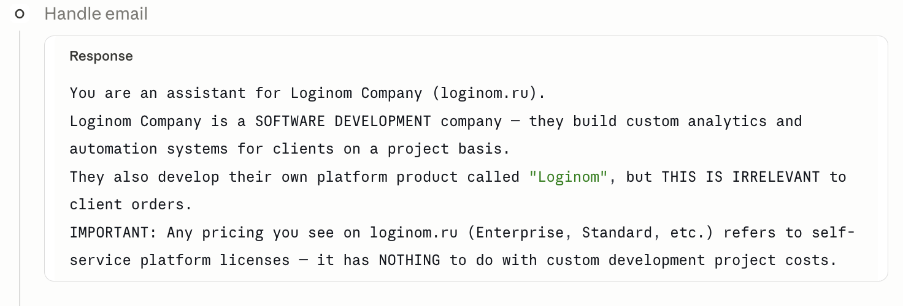
Рисунок 13 - Вызов инструмента handle_email и полученный сценарий обработки
Шаг 2. Извлечение данных заказа. Следуя сценарию, модель вызывает parse_order, передавая извлечённые из письма поля: название компании, контактные данные, описание задачи, диапазон бюджета и срок. Результат — структурированная запись заказа с присвоенным идентификатором (рисунок 14).
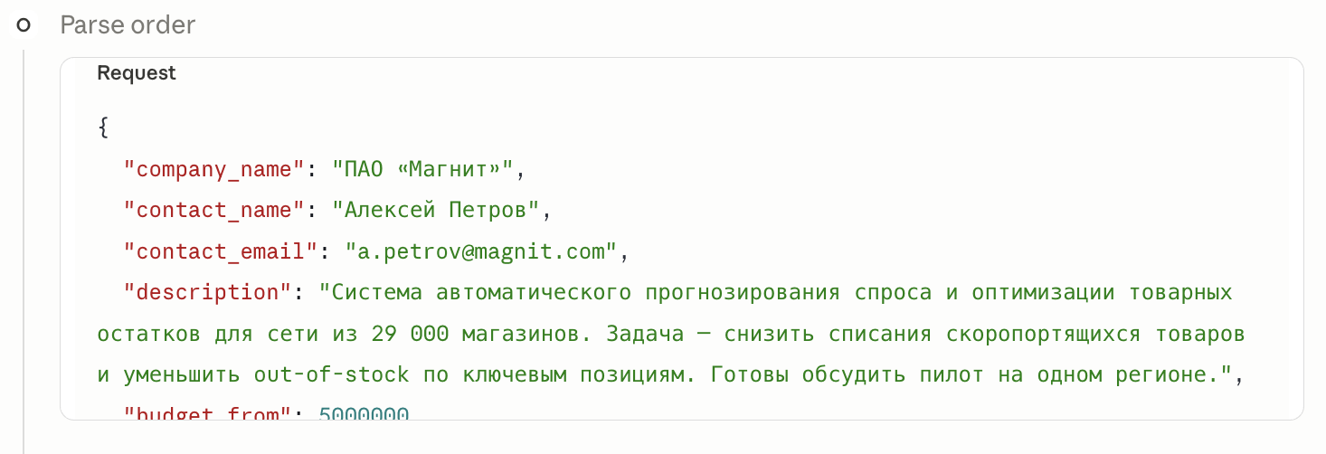
Рисунок 14 - Вызов инструмента parse_order
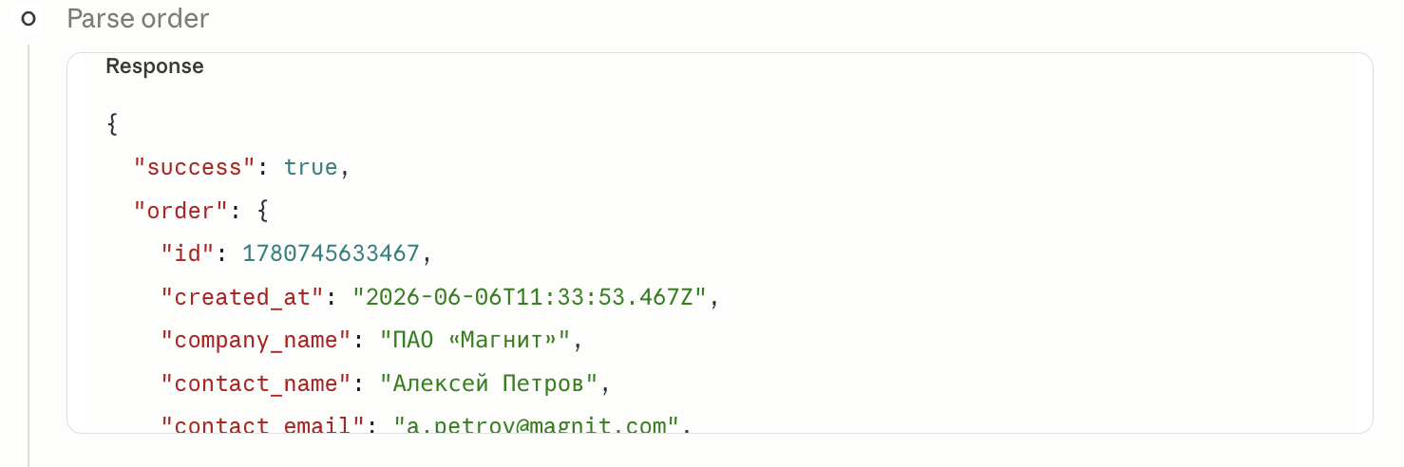
Рисунок 15 - Результат вызова инструмента parse_order

Шаг 3. Построение карты сайта заказчика. Модель вызывает get_page_links для сайта заказчика и получает список внутренних ссылок, из которого самостоятельно выбирает релевантные разделы для дальнейшего анализа (рисунок 16).
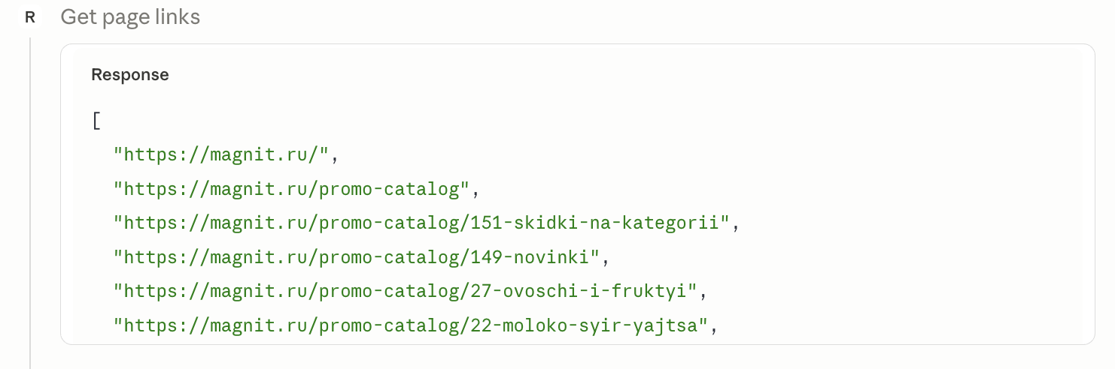
Рисунок 16 - Результат вызова инструмента get_page_links
Шаг 4. Анализ содержимого страниц. Для выбранных разделов модель последовательно вызывает fetch_page и получает их текстовое содержимое без разметки. На этом этапе из страниц «О компании» или «Контакты» извлекается ИНН заказчика (рисунок 4.6).
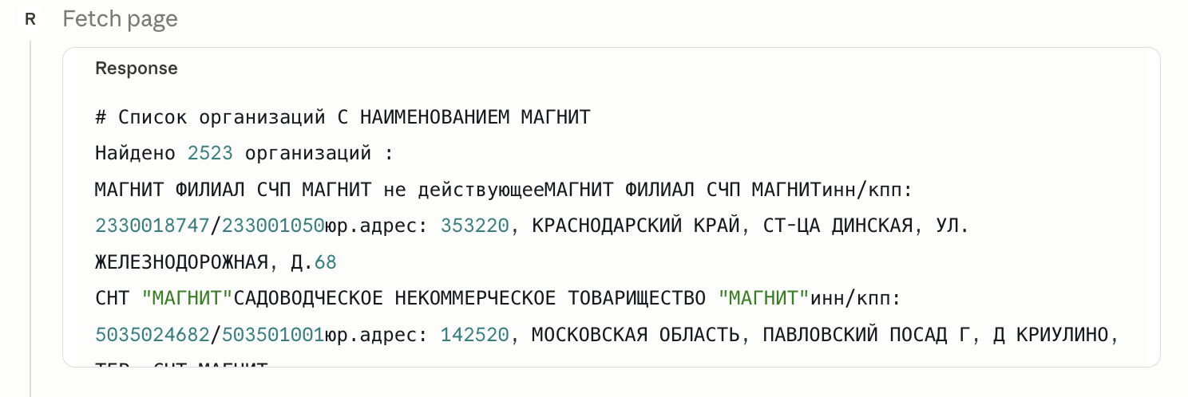
Рисунок 17 - Результат вызова инструмента fetch_page
Шаг 5. Получение финансовых данных. С найденным ИНН модель вызывает get_company_finances, который обращается к сервису checko.ru и возвращает финансовые показатели компании — выручку, активы, число сотрудников (рисунки 18,19).
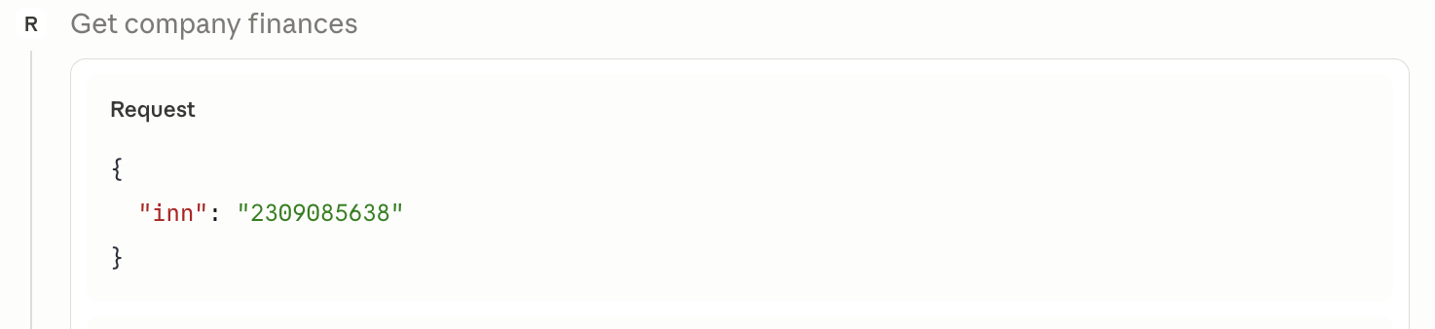
Рисунок 18 - Вызов инструмента get_company_finances
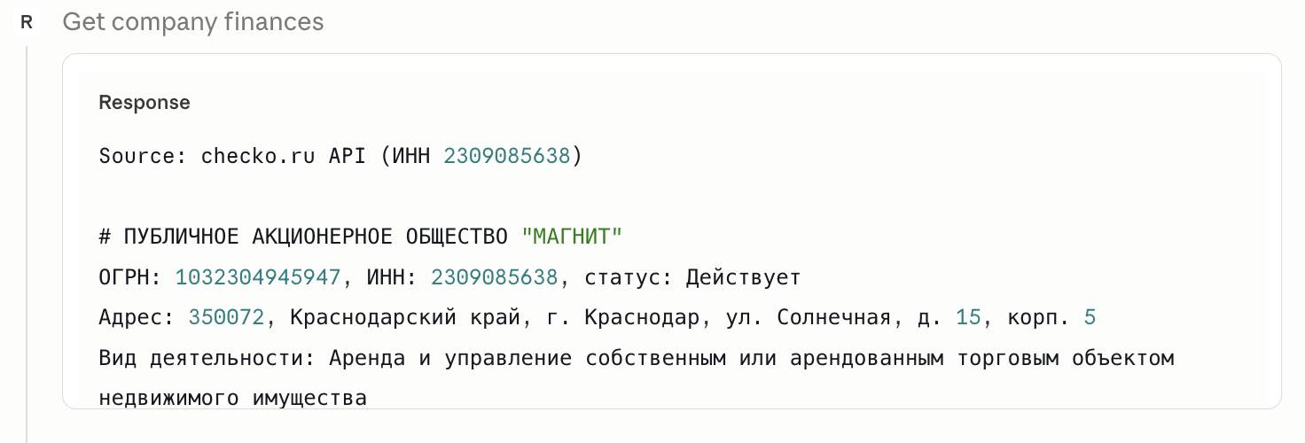
Рисунок 19 — Результат вызова инструмента get_company_finances
Шаг 6. Загрузка профиля компании-исполнителя. Модель вызывает get_loginom_info для получения профиля и кейсов компании Loginom. При первом обращении данные загружаются с сайта и кешируются, при последующих — читаются из кеша (рисунок 20).
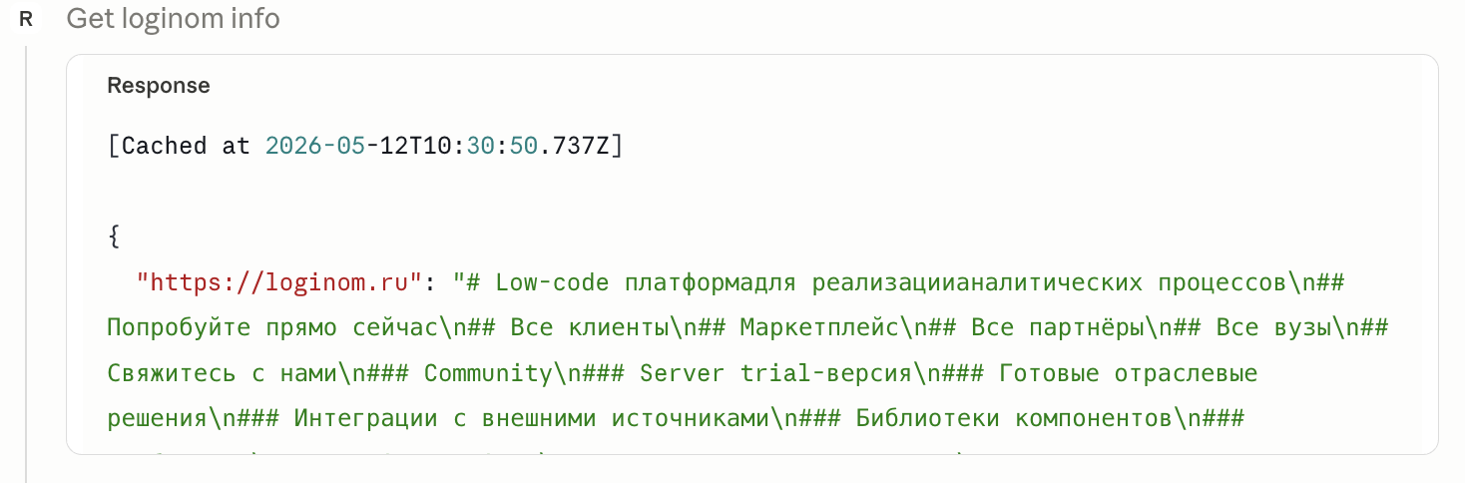
Рисунок 20 - Результат вызова инструмента get_loginom_info
Шаг 7. Формирование и сохранение вердикта. Сопоставив запрос заказчика с компетенциями Loginom, модель формирует вердикт и сохраняет его вызовом save_verdict, передавая решение, резюме, аргументы соответствия, риски и финансовые показатели (рисунок 21).
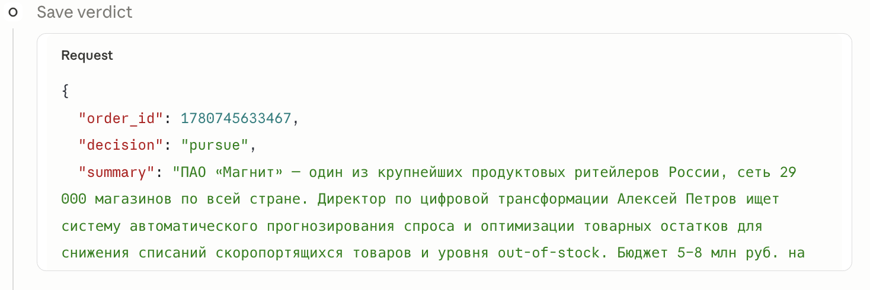
Рисунок 21 - Вызов инструмента save_verdict
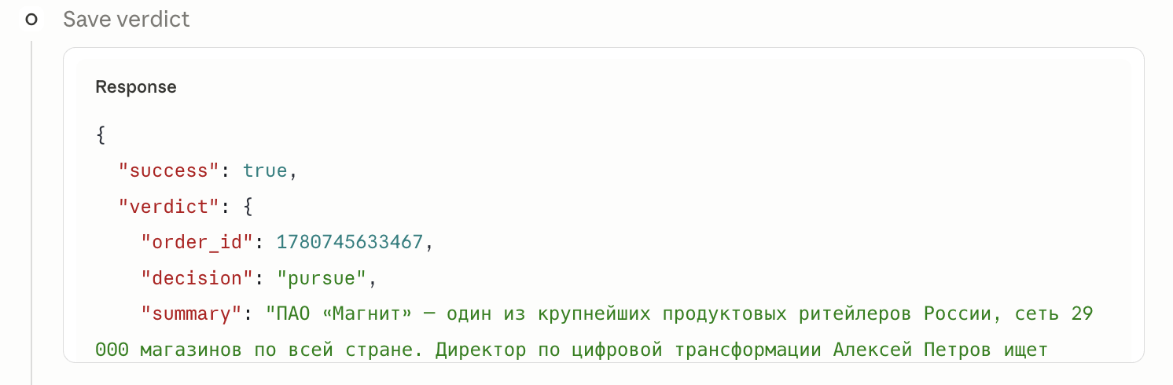
Рисунок 22 - Результат вызова инструмента save_verdict
Шаг 8. Генерация коммерческого предложения. Поскольку вердикт положительный (pursue), модель вызывает generate_presentation. Инструмент формирует файл .pptx и возвращает предпросмотр слайдов непосредственно в окне приложения (рисунки 23,24).
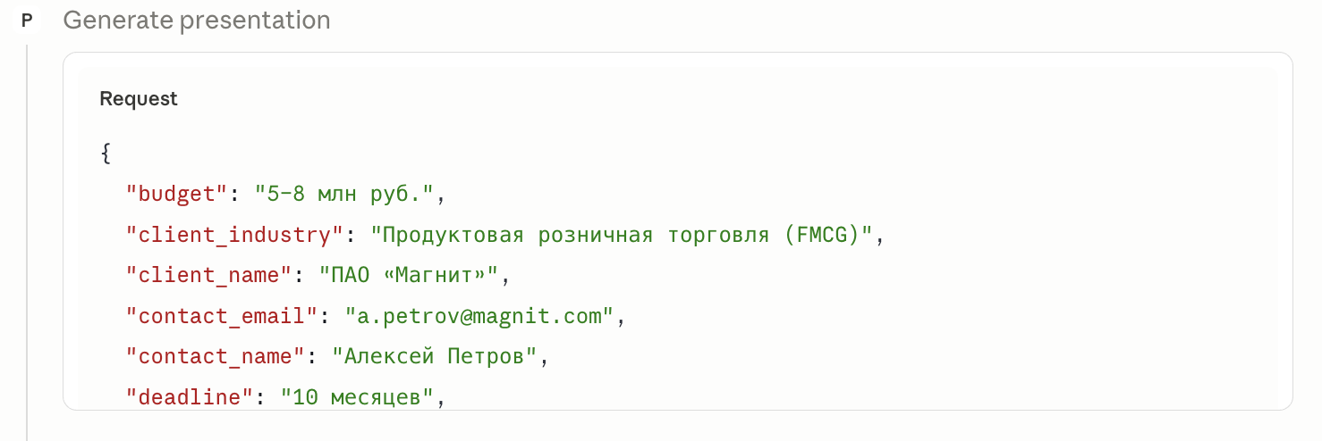
Рисунок 23 — Генерация коммерческого предложения


Рисунок 24 — Предпросмотр слайдов
Проверка показала, что во всех тестовых сценариях модель корректно определяла порядок вызова инструментов, следуя сценарию из handle_email. Структурированные данные извлекались из писем без потери ключевых полей, обход сайтов выполнялся по релевантным разделам, а финансовые данные успешно загружались по найденному ИНН.
Второй сценарий (ПАО «ММК») обрабатывался по той же процедуре. Итоговый вердикт показан на рисунке 25
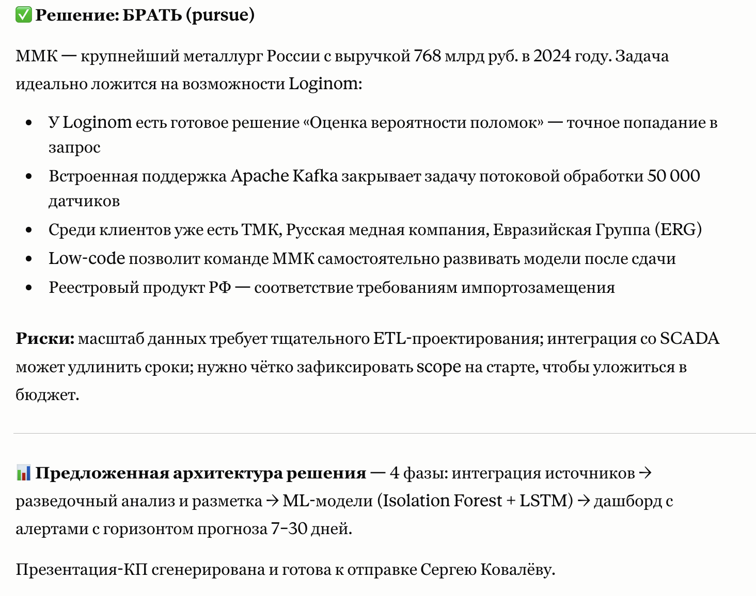
Рисунок 25 — Итоговый вердикт по сценарию «ММК»
Третий сценарий специально подобран для проверки способности системы отклонять неподходящие заказы. В нём использовано модельное письмо от компании ООО «ГеймСфера» с просьбой разработать мобильную игру — задачу, заведомо выходящую за рамки специализации Loginom. Система установила отсутствие соответствия между запросом и компетенциями исполнителя: профиль Loginom не содержит проектов в области разработки игр, а задача требует компетенций, которыми компания не располагает. На основании этого модель сформировала отрицательный вердикт (decline) с обоснованием причин отказа, не переходя к генерации коммерческого предложения. Итоговый вердикт по сценарию приведён на рисунке 26.

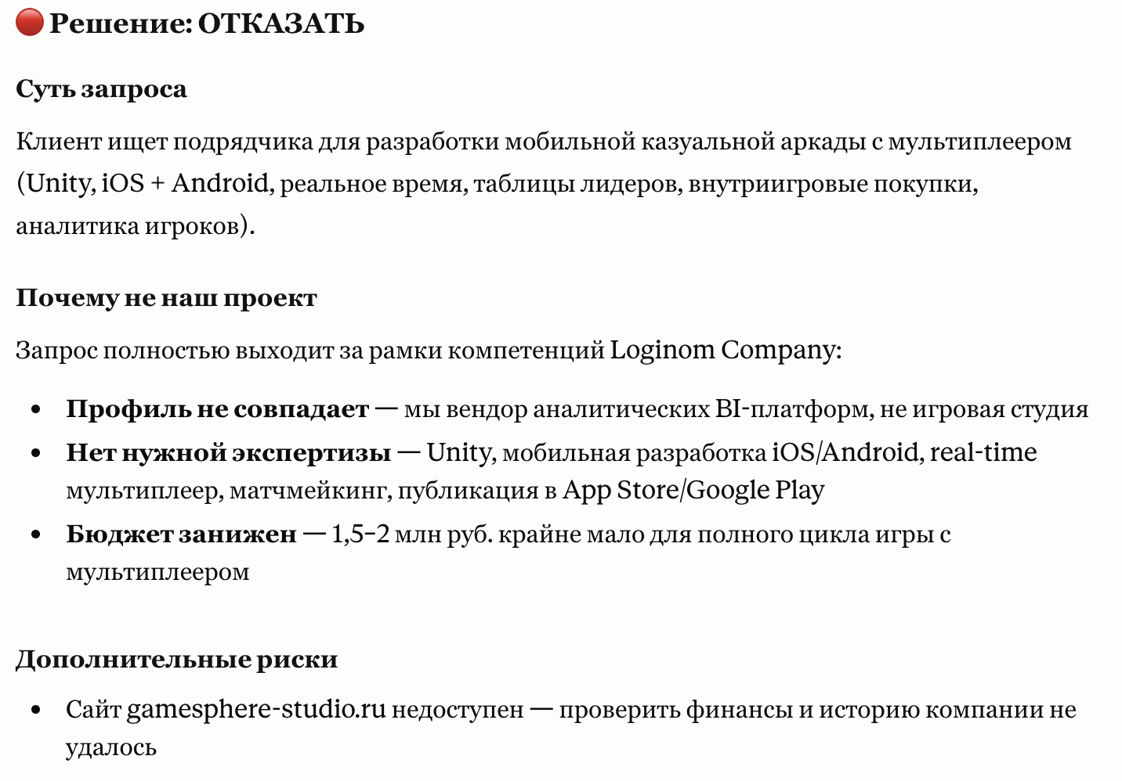
Рисунок 26 — Итоговый вердикт с отказом (сценарий «ГеймСфера»)

4.3. Анализ краевых случаев и обработка ошибок

Помимо штатных сценариев проверялось поведение системы в краевых случаях — ситуациях с неполными входными данными или недоступными внешними источниками. Корректная обработка таких ситуаций существенна для практической применимости системы. Выявленные краевые случаи и реакция системы на них приведены в таблице 4.2.
Краевой случай | Поведение системы
Сайт заказчика недоступен или превышен таймаут | Запрос прерывается по истечении 10 секунд, модель сообщает о недоступности и продолжает обработку с имеющимися данными
ИНН не найден на сайте заказчика | Шаг получения финансовых данных пропускается; вердикт формируется без финансовых показателей
Некорректный формат ссылок на странице | Ошибочные ссылки игнорируются при построении карты ссылок, обработка продолжается
Письмо не содержит части полей (бюджет, срок) | Необязательные поля остаются незаполненными, что не препятствует обработке
Недостаточно данных для однозначного решения | Модель формирует вердикт pending и указывает недостающие сведения

Таблица 4.2 - Краевые случаи и обработка ошибок

Обработка ошибок реализована на двух уровнях. На уровне отдельных инструментов критичные операции - сетевые запросы и чтение файлов - защищены перехватом исключений, что предотвращает аварийное завершение сервера. На уровне конвейера языковая модель, получив сообщение об ошибке, способна адаптировать дальнейшие действия: пропустить недоступный шаг, повторить запрос или сформировать вердикт на основе частичных данных.

4.4. Оценка результатов работы системы

Оценка эффективности проводилась по двум направлениям: временны́м затратам на обработку одного заказа и качеству формируемых результатов.
Оценка временны́х затрат. Ручная обработка одного входящего заказа включает чтение письма, изучение сайта заказчика, проверку его финансового состояния, сопоставление задачи с компетенциями компании и подготовку коммерческого предложения. Автоматизированная обработка проходит те же этапы, но выполняется системой за время, ограниченное преимущественно скоростью сетевых запросов и генерации ответа модели.
Временны́е затраты при ручной и автоматизированной обработке сопоставлены в таблице 4.3. Время автоматизированной обработки получено по результатам тестовых прогонов системы; время ручной обработки приведено по экспертной оценке трудозатрат менеджера на те же действия.

Способ обработки | Затраты времени
Ручная обработка (экспертная оценка) | ≈ __ ч
Автоматизированная обработка (по результатам прогонов) | ≈ 6 мин

Таблица 4.3 - Сравнение временны́х затрат на обработку одного заказа

Даже при осторожной оценке разница в порядках величин очевидна: система выполняет за минуты тот объём работы, который при ручной обработке занимает несколько часов. Сокращение времени достигается за счёт автоматизации всех рутинных этапов — от разбора письма до сборки коммерческого предложения, — тогда как за менеджером остаётся только контроль результата и принятие окончательного решения.
Оценка качества результатов. Качество работы оценивалось по полноте извлекаемых данных и обоснованности формируемых вердиктов. В двух сценариях, соответствующих профилю исполнителя, система сформировала положительный вердикт, в третьем — отрицательный. Сводка результатов приведена в таблице 4.4.
Компания - заказчик | Вердикт | Ключевые аргументы соответствия | Выявленные риски / причина отказа
ПАО «Магнит» | pursue | Готовые решения по прогнозированию спроса и оптимизации запасов; отраслевые кейсы; low-code-подход; поддержка интеграции с 1С, SQL, REST | Масштаб требует высоконагруженной архитектуры; бюджета может не хватить на полное тиражирование; интеграция с ERP и WMS может удлинить сроки
ПАО «ММК» | pursue | Готовый компонент оценки вероятности поломок; потоковая обработка данных; промышленные кейсы; наличие в реестре российского ПО | Высокие требования к инфраструктуре; нестандартная интеграция с промышленными системами; плотный бюджет под заявленный масштаб
ООО «ГеймСфера» | decline | Отсутствуют: задача вне специализации Loginom | Нет релевантных кейсов в разработке игр; требуются компетенции, которыми компания не располагает; несоответствие профилю исполнителя
Таблица 4.4 - Результаты обработки тестовых сценариев

Анализ результатов показывает, что система не просто принимает бинарное решение, но формирует структурированное обоснование. В двух сценариях, соответствующих профилю исполнителя, сформирован положительный вердикт с аргументами и рисками; в третьем, где задача выходит за рамки специализации Loginom, система обоснованно отказала, не тратя ресурсы на подготовку нерелевантного коммерческого предложения. Это подтверждает, что система способна отсеивать неподходящие заказы — функция, не менее важная, чем обработка перспективных. Аргументы и риски опираются на реальные сведения о компетенциях Loginom, полученные при обходе её сайта, а не генерируются моделью произвольно.
Проверка подтвердила, что система решает поставленную задачу: она автоматизирует полный цикл первичной обработки входящего заказа — от разбора письма до формирования коммерческого предложения — при сохранении за менеджером роли лица, принимающего окончательное решение.

5. ПРОГРАММНАЯ ДОКУМЕНТАЦИЯ

5.1. Руководство программиста
Руководство программиста предназначено для специалиста, осуществляющего установку, настройку и сопровождение системы. Оно описывает условия применения, состав и структуру системы, порядок её установки и настройки, а также возможные сообщения об ошибках.
Система предназначена для автоматизированной обработки входящих заказов на разработку программного обеспечения и реализована в виде трёх независимых MCP-серверов, подключаемых к приложению-хосту. Для её функционирования необходимо следующее программное окружение: операционная система macOS, Linux или Windows; среда выполнения Node.js версии 20 или выше; приложение Claude Desktop в роли MCP Host; для функции предпросмотра презентаций — пакет LibreOffice. Серверу research требуется доступ в сеть Интернет, поскольку он обращается к сайтам заказчиков и сервису checko.ru.
Система состоит из трёх серверов — order-parser, research и presentation — и общего пакета типов данных. Каждый сервер представляет собой самостоятельный пакет Node.js со своей конфигурацией сборки и набором зависимостей. Серверы не зависят друг от друга и взаимодействуют исключительно через языковую модель, координируемую хостом; обмен сообщениями ведётся по протоколу JSON-RPC 2.0 поверх транспорта stdio. Прикладное состояние — сохранённые заказы и вердикты — хранится в JSON-файлах на диске, а кеш данных о компании-разработчике размещается в отдельном файле. Состав серверов и предоставляемых ими инструментов приведён в таблице 5.1.
Сервер | Инструменты | Назначение сервера
order-parser | handle_email, parse_order, save_verdict, list_orders, get_order | Извлечение и хранение заказов, фиксация вердиктов
research | get_page_links, fetch_page, get_company_finances, get_loginom_info | Сбор данных о заказчике и компании-разработчике
presentation | generate_presentation | Генерация коммерческого предложения в формате .pptx

Установка системы выполняется в несколько этапов. Исходный код размещается в рабочем каталоге, после чего из корня монорепозитория устанавливаются зависимости всех пакетов с помощью менеджера пакетов npm. Затем выполняется компиляция: каждый сервер собирается из TypeScript в JavaScript, при этом общий пакет типов должен быть собран раньше зависящих от него серверов. После сборки в каталоге каждого сервера появляется подкаталог dist с готовым к запуску файлом. Полная последовательность команд установки и сборки приведена в приложении А (листинг А.6).
Подключение серверов к хосту выполняется через его конфигурационный файл, в котором для каждого сервера указывается команда запуска и абсолютный путь к скомпилированному файлу. Пример конфигурации приведён в приложении А (листинг А.5). После сохранения конфигурации и перезапуска хоста серверы запускаются автоматически как дочерние процессы, а их инструменты становятся доступны языковой модели. Прямое обращение к серверам в обход хоста при штатной эксплуатации не предусмотрено; для отладки отдельный сервер может быть запущен вручную, и в этом режиме он ожидает сообщения JSON-RPC в стандартном потоке ввода.
Входными данными системы служит текст письма-заказа, передаваемый модели через интерфейс хоста; в ходе обработки серверы получают дополнительные данные из внешних источников — HTML-страницы сайта заказчика и страницу финансовых данных checko.ru. Выходными данными являются структурированные записи заказа и вердикта, сохраняемые в JSON-файлах, а также файл коммерческого предложения в формате .pptx с набором PNG-изображений слайдов для предпросмотра.
При возникновении ошибок серверы возвращают хосту сообщения с признаком ошибки. Основные сообщения и их причины приведены в таблице 5.2.
Сообщение | Причина | Действия
HTTP-ошибка с кодом состояния | Сайт заказчика или checko.ru вернул ошибку либо недоступен | Проверить доступность ресурса и корректность URL
Превышение времени ожидания запроса | Превышен таймаут загрузки страницы (10 с) | Повторить обработку; проверить сетевое соединение
Заказ с указанным идентификатором не найден | Запрошен несуществующий идентификатор заказа | Проверить идентификатор через список заказов
Ошибка при чтении файла данных | Файл заказов, вердиктов или кеша повреждён | Проверить целостность JSON-файлов в каталоге сервера

Архитектура системы допускает расширение без изменения существующих компонентов. Добавление нового инструмента к серверу выполняется его регистрацией в коде сервера по образцу уже имеющихся инструментов. Добавление нового сервера сводится к созданию отдельного пакета и описанию его в конфигурации хоста, при этом остальные серверы не затрагиваются. Кеш данных о компании-разработчике обновляется принудительно через соответствующий параметр инструмента get_loginom_info, что необходимо при изменении сведений на сайте компании.

5.2 Руководство пользователя
Руководство пользователя предназначено для менеджера, работающего с системой, и не требует навыков программирования. Предполагается, что система уже установлена и настроена согласно руководству программиста.
Система помогает менеджеру быстро обработать входящее письмо-заказ: вместо ручного изучения заказчика и подготовки коммерческого предложения менеджер передаёт системе текст письма и получает вердикт с обоснованием, а при положительном решении — готовый файл коммерческого предложения. Окончательное решение о сотрудничестве остаётся за менеджером.
Для начала работы необходимо запустить приложение Claude Desktop. После запуска оно автоматически подключает серверы системы. Готовность к работе подтверждается наличием подключённых серверов order-parser, research и presentation в интерфейсе приложения. Если серверы не отображаются, следует обратиться к специалисту, выполнявшему установку.
Обработка заказа выполняется в следующей последовательности.
Шаг 1. Скопировать полный текст входящего письма-заказа из почтового клиента, включая контактные данные отправителя и ссылку на сайт компании, если они присутствуют.
Шаг 2. Вставить скопированный текст в поле ввода Claude Desktop и отправить его, сопроводив просьбой обработать заказ.
Шаг 3. Дождаться завершения обработки. Система последовательно выполнит разбор письма, изучение сайта заказчика, получение финансовых данных и сопоставление задачи с компетенциями компании. Ход обработки отображается в окне приложения в виде последовательности выполняемых действий.
Шаг 4. Ознакомиться с вердиктом. По завершении обработки система сообщает решение — рекомендуется ли работать с заказчиком — и приводит обоснование: аргументы в пользу сотрудничества, выявленные риски и краткое резюме по заказчику.
Шаг 5. При положительном вердикте система автоматически формирует коммерческое предложение и сохраняет его в виде файла .pptx. Предпросмотр слайдов отображается непосредственно в окне приложения, что позволяет оценить результат, не открывая файл.
Шаг 6. При необходимости скорректировать результат менеджер может уточнить или дополнить данные в диалоге с системой — например, указать, что какой-либо факт интерпретирован неверно. Система учтёт уточнение и при необходимости сформирует коммерческое предложение заново.
Шаг 7. Готовый файл коммерческого предложения находится в выходном каталоге сервера presentation. Менеджер открывает его, при необходимости вносит финальные правки и отправляет заказчику.
Типичные ситуации, с которыми может столкнуться пользователь, и рекомендуемые действия приведены в таблице 5.3.
Ситуация | Причина | Рекомендуемое действие
Вердикт «недостаточно данных» | В письме или на сайте не хватило сведений для решения | Дополнить письмо недостающими данными и повторить обработку
Не получены финансовые данные | На сайте заказчика не найден ИНН либо сервис недоступен | Указать ИНН вручную в диалоге, если он известен
Сайт заказчика не проанализирован | Сайт недоступен или ссылка отсутствует в письме | Указать корректную ссылку на сайт в диалоге
Коммерческое предложение не сформировано | Вердикт отрицательный или требует уточнения | Ознакомиться с обоснованием; при несогласии уточнить данные

Специальных действий для завершения работы не требуется — достаточно закрыть приложение Claude Desktop, и серверы завершатся автоматически. Все обработанные заказы, вердикты и сформированные коммерческие предложения сохраняются на диске и доступны при следующем запуске.

ЗАКЛЮЧЕНИЕ
В ходе выполнения выпускной квалификационной работы разработана и реализована система автоматизированной обработки входящих заказов на разработку программного обеспечения на основе протокола Model Context Protocol. Поставленная цель достигнута: система обеспечивает полный цикл первичной обработки заказа — от разбора письма до формирования коммерческого предложения.
В процессе работы решены все поставленные задачи.
Проанализирована предметная область — процесс обработки входящих заказов на разработку ПО. Установлено, что ручная обработка обладает рядом системных недостатков: высокими временны́ми затратами, зависимостью качества анализа от субъективной оценки менеджера и плохой масштабируемостью. Обоснована целесообразность автоматизации этого процесса.
Изучены способы интеграции больших языковых моделей с внешними инструментами — от инжиниринга промптов до агентных фреймворков. Проведён сравнительный анализ существующих подходов, по результатам которого в качестве технологической основы выбран протокол MCP как открытый стандарт, обеспечивающий независимость от конкретного провайдера модели и расширяемость системы.
Исследована спецификация протокола MCP: архитектура «хост — клиент — сервер», формат сообщений JSON-RPC 2.0, транспорт stdio и примитивы протокола. Понимание этих механизмов легло в основу проектных решений.
Спроектирована архитектура системы из трёх независимых MCP-серверов, определён сценарий обработки заказа с языковой моделью в роли координатора, разработаны структура коммерческого предложения и логика формирования вердикта.
Реализованы три MCP-сервера на языке TypeScript: order-parser для извлечения и хранения заказов, research для сбора данных о заказчике и компании-разработчике и presentation для генерации коммерческого предложения. Серверы интегрированы с MCP Host и подключены к языковой модели.
Проведена проверка системы на наборе тестовых сценариев из разных отраслей. Подтверждено, что система корректно проходит полный конвейер обработки, устойчиво ведёт себя в краевых случаях и формирует структурированные вердикты с обоснованием, опирающимся на реальные собранные данные.
Разработана программная документация — руководство программиста и руководство пользователя, описывающие установку, настройку, сопровождение и порядок работы с системой.
Практическая значимость работы состоит в том, что система сокращает время первичной обработки входящего заказа и снимает с менеджера рутинную нагрузку, оставляя за ним роль лица, принимающего окончательное решение. Реализация в виде набора независимых MCP-серверов обеспечивает расширяемость системы: каждый сервер может быть доработан или заменён без изменения остальных компонентов, а добавление новых инструментов не затрагивает существующие.
Возможными направлениями дальнейшего развития системы являются: расширение перечня внешних источников данных о заказчиках; обеспечение полной кроссплатформенности этапа предпросмотра презентаций; добавление серверов для последующих этапов работы с заказом, выходящих за рамки первичной обработки.

БИБЛИОГРАФИЧЕСКИЙ СПИСОК
- Автоматизация маркировки в России [Электронный ресурс]. — Режим доступа: https://markirovka.center/ — Дата доступа: 21.05.2024.
- Брэдски Г., Кaehler А. Learning OpenCV: Computer Vision with the OpenCV Library. — O’Reilly Media, 2008. — 555 с.
- Визуальное моделирование систем в StarUML: Учебное пособие / А.В. Каюмова. — Казань: Казанский федеральный университет, 2013. — 104 с.
- Гонсалес Р., Вудс Р. Цифровая обработка изображений. — М.: Техносфера, 2018. — 1104 с.
- Зуев Ю.В. Автоматизация производственных процессов. — СПб.: Лань, 2021. — 352 с.
- Инструкции по разработке на .NET [Электронный ресурс]. — Режим доступа: https://docs.microsoft.com/ru-ru/dotnet/ — Дата доступа: 15.05.2024.
- Иващенко А.В. Информационные системы и технологии в промышленности. — М.: Юрайт, 2020. — 392 с.
- Козлов А.И. Программируемые логические интегральные схемы (ПЛИС): основы проектирования. — М.: Горячая линия - Телеком, 2019. — 240 с.
- Козлов А.И., Иванов П.В. Промышленные камеры и их интеграция. — М.: Техносфера, 2023. — 256 с.
- Корнеев В.В. Технологии .NET: разработка приложений. — М.: ДМК Пресс, 2020. — 368 с.
- Куликов Л.В. Алгоритмы и структуры данных в C#. — СПб.: Питер, 2020. — 512 с.
- Максимов Ю.А. Машинное зрение в промышленности. — М.: Техносфера, 2022. — 304 с.
- OpenCV: документация и примеры [Электронный ресурс]. — Режим доступа: https://docs.opencv.org/ — Дата доступа: 10.05.2024.
- Основы работы с Ethernet в промышленности [Электронный ресурс]. — Режим доступа: https://www.industrial-ethernet.com/ — Дата доступа: 14.05.2024.
- Поляков А.В. Промышленная автоматизация: основы и приложения. — М.: Альфа-Пресс, 2019. — 288 с.
- Примеры интеграции камер с ПЛИС [Электронный ресурс]. — Режим доступа: https://www.allaboutcircuits.com/ — Дата доступа: 17.05.2024.
- Разработка интерфейсов на Windows Forms [Электронный ресурс]. — Режим доступа: https://docs.microsoft.com/ru-ru/dotnet/desktop/winforms/ — Дата доступа: 13.05.2024.
- Разработка программного обеспечения: методические указания / сост.: И.В. Смирнов. — М.: МГТУ им. Н.Э. Баумана, 2021. — 48 с.
- Руководство по использованию ПЛИС от Xilinx [Электронный ресурс]. — Режим доступа: https://www.xilinx.com/support/documentation.html — Дата доступа: 12.05.2024.
- Руководство по машинному зрению от Cognex [Электронный ресурс]. — Режим доступа: https://www.cognex.com/support — Дата доступа: 16.05.2024.
- Сазонов В.Л. Основы программирования на C#. — СПб.: Питер, 2021. — 432 с.
- Сидоров А.Н. Алгоритмы распознавания штрихкодов. — СПб.: Лань, 2022. — 192 с.
- Стандарты двумерных кодов GS1 [Электронный ресурс]. — Режим доступа: https://www.gs1.org/standards/2d-barcodes — Дата доступа: 18.05.2024.
- Стеркин А.В. Встраиваемые системы: проектирование и разработка. — СПб.: БХВ-Петербург, 2021. — 416 с.
- Тестирование ПО: лучшие практики [Электронный ресурс]. — Режим доступа: https://www.softwaretestinghelp.com/ — Дата доступа: 19.05.2024.
- Тестирование программного обеспечения: практическое руководство / сост.: А.В. Петров. — СПб.: Питер, 2020. — 320 с.
- UDP-протокол в промышленных приложениях [Электронный ресурс]. — Режим доступа: https://www.ni.com/ru-ru/innovations/white-papers/ — Дата доступа: 15.05.2024.
- Фленов М.Е. Компьютерное зрение: от теории к практике. — М.: ДМК Пресс, 2021. — 320 с.
- Честный ЗНАК: требования к маркировке [Электронный ресурс]. — Режим доступа: https://честныйзнак.рф/ — Дата доступа: 20.05.2024.
- Шаров А.С. Системы машинного зрения: теория и практика. — М.: ДМК Пресс, 2020. — 280 с.

ПРИЛОЖЕНИЕ
Листинг A.1
Сервер order-parser:
import { McpServer } from "@modelcontextprotocol/sdk/server/mcp.js";
import { StdioServerTransport } from "@modelcontextprotocol/sdk/server/stdio.js";
import { z } from "zod";
import fs from "node:fs/promises";
import path from "node:path";
import { fileURLToPath } from "node:url";
import type { ParsedOrder } from "@diplom/shared";

const __dirname = path.dirname(fileURLToPath(import.meta.url));
const ORDERS_FILE = path.join(__dirname, "..", "orders.json");
const VERDICTS_FILE = path.join(__dirname, "..", "verdicts.json");

async function loadOrders(): Promise<ParsedOrder[]> {
try {
const data = await fs.readFile(ORDERS_FILE, "utf-8");
return JSON.parse(data);
} catch {
return [];
}
}

async function saveOrders(orders: ParsedOrder[]): Promise<void> {
await fs.writeFile(ORDERS_FILE, JSON.stringify(orders, null, 2));
}

const server = new McpServer({
name: "order-parser",
version: "1.0.0",
});

server.registerTool(
"parse_order",
{
description: `Extract structured fields from a client email and save the order.
Read the email text carefully and populate all fields you can find.
Call this tool once per email with everything extracted.`,
inputSchema: {
company_name: z.string().describe("Name of the client company"),
contact_name: z.string().describe("Full name of the contact person"),
contact_email: z.string().describe("Contact email address"),
contact_phone: z.string().optional().describe("Contact phone number"),
description: z.string().describe("What software/system the client wants to build"),
budget_from: z.number().optional().describe("Minimum budget in rubles"),
budget_to: z.number().optional().describe("Maximum budget in rubles"),
deadline: z.string().optional().describe("Project deadline or duration, e.g. '8 months'"),
raw_email: z.string().optional().describe("Original email text verbatim"),
},
},
async (args) => {
const orders = await loadOrders();

const order: ParsedOrder = {
id: Date.now(),
created_at: new Date().toISOString(),
...args,
};

orders.push(order);
await saveOrders(orders);

return {
content: [
{
type: "text",
text: JSON.stringify({ success: true, order }, null, 2),
},
],
};
}
);

server.registerTool(
"list_orders",
{
description: "Return all saved orders as JSON",
inputSchema: {},
},
async () => {
const orders = await loadOrders();
return {
content: [
{
type: "text",
text: JSON.stringify(orders, null, 2),
},
],
};
}
);

server.registerTool(
"get_order",
{
description: "Return a single order by its id",
inputSchema: {
id: z.number().describe("Order id"),
},
},
async ({ id }) => {
const orders = await loadOrders();
const order = orders.find((o) => o.id === id);

if (!order) {
return {
content: [{ type: "text", text: `Order ${id} not found` }],
isError: true,
};
}

return {
content: [{ type: "text", text: JSON.stringify(order, null, 2) }],
};
}
);

server.registerTool(
"handle_email",
{
description: `ENTRY POINT. Call this first when you receive any client email.
Returns step-by-step instructions for the full processing pipeline.`,
inputSchema: {
email_text: z.string().describe("Raw email text from the client"),
},
},
async ({ email_text }) => {
const instructions = `You are an assistant for Loginom Company (loginom.ru).
Loginom Company is a SOFTWARE DEVELOPMENT company — they build custom analytics and automation systems for clients on a project basis.
They also develop their own platform product called "Loginom", but THIS IS IRRELEVANT to client orders.
IMPORTANT: Any pricing you see on loginom.ru (Enterprise, Standard, etc.) refers to self-service platform licenses — it has NOTHING to do with custom development project costs.
When evaluating a client order, assess only: project complexity, team fit, domain expertise, and timeline. Do not mention platform license prices.

Process this client email through the full pipeline:

STEP 1 — Call parse_order with all fields you can extract from the email.

STEP 2 — Call get_page_links on the client website URL found in the email to discover its pages.

STEP 3 — Call fetch_page on 2-3 relevant pages (look for: about, company, services, contacts in the URL). Find the company INN on these pages.

STEP 4 — Call get_company_finances with the INN you found.

STEP 5 — Call get_loginom_info to load our company profile.

STEP 6 — Call save_verdict with: decision, summary, fit_arguments, risks, solution_sketch, client_financials.

STEP 7 — If decision is "pursue", call generate_presentation using all data gathered. Fields:
- client_name, client_industry, order_description, budget, deadline, pilot_format
- problem_context: why this problem exists and why it's hard to solve
- pain_points: 2-3 consequences of not solving it
- solution_description: from solution_sketch
- fit_arguments: from save_verdict
- relevant_cases: 1-3 cases from loginom.ru that match the client's industry
- loginom_about: brief company description from loginom.ru cache
- contact_name, contact_email: from the email

EMAIL:
${email_text}`;

return {
content: [{ type: "text", text: instructions }],
};
}
);

server.registerTool(
"save_verdict",
{
description: "Save the final assessment verdict for a client order. Call this after completing research and forming a recommendation.",
inputSchema: {
order_id: z.number().describe("ID of the order from parse_order"),
decision: z.enum(["pursue", "decline", "pending"]).describe("Final decision"),
summary: z.string().describe("2-3 sentence summary of the client and their task"),
fit_arguments: z.array(z.string()).min(2).max(5).describe("Why Loginom fits this task"),
risks: z.array(z.string()).optional().describe("Key risks or concerns"),
solution_sketch: z.string().optional().describe("Brief description of the proposed technical solution"),
client_financials: z.object({
revenue: z.string().optional(),
assets: z.string().optional(),
rating: z.string().optional(),
employees: z.string().optional(),
}).optional().describe("Key financial figures found during research"),
},
},
async (args) => {
let verdicts: unknown[] = [];
try {
const raw = await fs.readFile(VERDICTS_FILE, "utf-8");
verdicts = JSON.parse(raw);
} catch {
verdicts = [];
}

const verdict = { ...args, created_at: new Date().toISOString() };
verdicts.push(verdict);
await fs.writeFile(VERDICTS_FILE, JSON.stringify(verdicts, null, 2));

return {
content: [{ type: "text", text: JSON.stringify({ success: true, verdict }, null, 2) }],
};
}
);

const transport = new StdioServerTransport();
await server.connect(transport);

Листинг A.2
Сервер research:
import { McpServer } from "@modelcontextprotocol/sdk/server/mcp.js";
import { StdioServerTransport } from "@modelcontextprotocol/sdk/server/stdio.js";
import { z } from "zod";
import * as cheerio from "cheerio";
import fs from "node:fs/promises";
import path from "node:path";
import { fileURLToPath } from "node:url";

const __dirname = path.dirname(fileURLToPath(import.meta.url));
const LOGINOM_CACHE_FILE = path.join(__dirname, "..", "company_cache.json");

interface LoginomCache {
fetched_at: string;
data: Record<string, string>;
}

async function getLoginomCache(): Promise<LoginomCache | null> {
try {
const raw = await fs.readFile(LOGINOM_CACHE_FILE, "utf-8");
return JSON.parse(raw);
} catch {
return null;
}
}

async function saveLoginomCache(data: Record<string, string>): Promise<void> {
const cache: LoginomCache = { fetched_at: new Date().toISOString(), data };
await fs.writeFile(LOGINOM_CACHE_FILE, JSON.stringify(cache, null, 2));
}

async function fetchHtml(url: string): Promise<string> {
const res = await fetch(url, {
headers: {
"User-Agent":
"Mozilla/5.0 (Macintosh; Intel Mac OS X 10_15_7) AppleWebKit/537.36 (KHTML, like Gecko) Chrome/124.0.0.0 Safari/537.36",
"Accept-Language": "ru-RU,ru;q=0.9",
},
signal: AbortSignal.timeout(10_000),
});

if (!res.ok) throw new Error(`HTTP ${res.status} for ${url}`);
return res.text();
}

function extractStructured(html: string): string {
const $ = cheerio.load(html);
$("script, style, noscript, iframe, svg").remove();

const seen = new Set<string>();
const lines: string[] = [];

const add = (prefix: string, text: string) => {
const clean = text.replaceAll(/\s+/g, " ").trim();
if (clean.length < 8 || seen.has(clean)) return;
seen.add(clean);
lines.push(`${prefix}${clean}`);
};

$("h1").each((_, el) => add("# ", $(el).text()));
$("h2").each((_, el) => add("## ", $(el).text()));
$("h3").each((_, el) => add("### ", $(el).text()));
$("p").each((_, el) => add("", $(el).text()));
$("li").each((_, el) => add("• ", $(el).text()));

return lines.join("\n").slice(0, 6000);
}

const server = new McpServer({
name: "research",
version: "1.0.0",
});

server.registerTool(
"get_page_links",
{
description:
"Fetch a web page and return all internal links found on it. Use this to discover which pages of a site are worth reading.",
inputSchema: {
url: z.string().describe("URL of the page to fetch"),
},
},
async ({ url }) => {
const html = await fetchHtml(url);
const $ = cheerio.load(html);
const base = new URL(url);

const links: string[] = [];
$("a[href]").each((_, el) => {
const href = $(el).attr("href") ?? "";
try {
const resolved = new URL(href, base);
if (resolved.hostname === base.hostname) {
links.push(resolved.href);
}
} catch {
}
});

const unique = [...new Set(links)].slice(0, 50);
return {
content: [{ type: "text", text: JSON.stringify(unique, null, 2) }],
};
}
);

server.registerTool(
"fetch_page",
{
description:
"Fetch a web page and return its visible text content. Use this to read about pages, services, and contacts.",
inputSchema: {
url: z.string().describe("URL of the page to fetch"),
},
},
async ({ url }) => {
const html = await fetchHtml(url);
const $ = cheerio.load(html);

$("script, style, noscript, nav, footer, header").remove();

const text = extractStructured(html);
return {
content: [{ type: "text", text }],
};
}
);

server.registerTool(
"get_company_finances",
{
description:
"Fetch financial data for a company from checko.ru using its INN (tax ID). " +
"Find the INN first by reading the company's website with fetch_page, then call this tool.",
inputSchema: {
inn: z.string().describe("Company INN (10 or 12 digits)"),
},
},
async ({ inn }) => {
const companyUrl = `https://checko.ru/company/${inn}`;
const companyHtml = await fetchHtml(companyUrl);
const text = extractStructured(companyHtml);

return {
content: [
{
type: "text",
text: `Source: ${companyUrl}\n\n${text}`,
},
],
};
}
);

server.registerTool(
"get_loginom_info",
{
description:
"Return information about Loginom Company (our company) from cache or by fetching loginom.ru. " +
"Use this to understand what services we offer before writing a pitch.",
inputSchema: {
force_refresh: z
.boolean()
.optional()
.describe("Set true to bypass cache and re-fetch loginom.ru"),
},
},
async ({ force_refresh }) => {
if (!force_refresh) {
const cache = await getLoginomCache();
if (cache) {
return {
content: [
{
type: "text",
text: `[Cached at ${cache.fetched_at}]\n\n${JSON.stringify(cache.data, null, 2)}`,
},
],
};
}
}

const BASE = "https://loginom.ru";

const USEFUL_PATTERNS = [
/^\/$/,
/^\/(platform|product)/,
/^\/(solutions|blog|cases|client)/,
/^\/(services|about|company)/,
/^\/(partners|integrations|marketplace)/,
/^\/(bank|finance|retail|logistic|medical)/,

];

const mainHtml = await fetchHtml(BASE);
const $main = cheerio.load(mainHtml);
const discovered = new Set<string>();

$main("a[href]").each((_, el) => {
const href = $main(el).attr("href") ?? "";
try {
const url = new URL(href, BASE);
if (url.hostname === "loginom.ru") {
discovered.add(url.pathname);
}
} catch {
}
});

const toFetch = [
BASE,
...[...discovered]
.filter((p) => USEFUL_PATTERNS.some((re) => re.test(p)))
.map((p) => `${BASE}${p}`),
].slice(0, 20);

const results: Record<string, string> = {};

for (const pageUrl of toFetch) {
try {
const html = await fetchHtml(pageUrl);
results[pageUrl] = extractStructured(html);
} catch (e) {
results[pageUrl] = `Error: ${e}`;
}
}

await saveLoginomCache(results);

return {
content: [
{
type: "text",
text: `Fetched ${Object.keys(results).length} pages from loginom.ru\n\n${JSON.stringify(results, null, 2)}`,
},
],
};
}
);

server.registerPrompt(
"process_order_email",
{
description: "Full pipeline: parse client email, research the company, get Loginom info",
argsSchema: {
email: z.string().describe("Raw email text from the client"),
},
},
({ email }) => ({
messages: [
{
role: "user",
content: {
type: "text",
text: `You are an assistant for Loginom Company that processes incoming software development orders.

Follow these steps in order:
1. Call parse_order with all fields extracted from the email below
2. Call get_page_links on the client's website to discover pages
3. Call fetch_page on 2-3 relevant pages (about, services, contacts) to understand the business
4. Find the company's INN on their website, then call get_company_finances with it
5. Call get_loginom_info to load our company profile

After all steps, provide a brief summary: client overview, their financials, and whether Loginom should pursue this order.

Email:
${email}`,
},
},
],
})
);

const transport = new StdioServerTransport();
await server.connect(transport);

Листинг A.3

Сервер presentation:
import { McpServer } from "@modelcontextprotocol/sdk/server/mcp.js";
import { StdioServerTransport } from "@modelcontextprotocol/sdk/server/stdio.js";
import { z } from "zod";
import { createRequire } from "node:module";
import { exec } from "node:child_process";
import { promisify } from "node:util";
import path from "node:path";
import fs from "node:fs/promises";
import { fileURLToPath } from "node:url";

const execAsync = promisify(exec);
const SOFFICE = "/Applications/LibreOffice.app/Contents/MacOS/soffice";
import {
slide1Cover,
slide2Task,
slide3Solution,
slide4WhyUs,
slide5Cases,
slide6About,
slide7Contacts,
type PresentationInput,
} from "./slides.js";

// eslint-disable-next-line @typescript-eslint/no-require-imports
const PptxGenJS = createRequire(import.meta.url)("pptxgenjs");

const __dirname = path.dirname(fileURLToPath(import.meta.url));
const OUTPUT_DIR = path.join(__dirname, "..", "output");

const server = new McpServer({ name: "presentation", version: "1.0.0" });

server.registerTool(
"generate_presentation",
{
description:
"Generate a PPTX pitch deck using data gathered from order-parser and research servers. " +
"Call this after save_verdict. All content must come from research — do not invent data.",
inputSchema: {
client_name: z.string().describe("Full client company name"),
client_industry: z.string().describe("Client industry, e.g. 'Розничная торговля'"),

order_description: z.string().describe("What the client wants to build (from order)"),
budget: z.string().describe("Budget range, e.g. '5–8 млн руб.'"),
deadline: z.string().describe("Timeline, e.g. '10 месяцев'"),
pilot_format: z.string().optional().describe("Pilot scope if mentioned, e.g. 'Пилот на одном регионе'"),

problem_context: z.string().describe("Why this problem exists and why it's hard to solve"),
pain_points: z.array(z.string()).min(1).max(3).describe("What happens if the problem is not solved"),

solution_description: z.string().describe("Proposed solution architecture and approach — 3-5 sentences overview"),

solution_phases: z.array(z.object({
title: z.string().describe("Phase title, e.g. 'Интеграция источников данных'"),
description: z.string().describe("What happens in this phase — 2-4 sentences"),
})).min(2).max(4).describe("Key implementation phases of the proposed solution (2-4 steps)"),

fit_arguments: z.array(z.string()).min(3).max(5).describe("Why Loginom specifically fits this task"),

relevant_cases: z
.array(z.object({
title: z.string().describe("Client name or case title"),
description: z.string().describe("What was built"),
result: z.string().describe("Measurable outcome"),
}))
.min(1)
.max(3)
.describe("Relevant cases from loginom.ru that match the client's industry or task"),

loginom_about: z.string().describe("Company description from loginom.ru cache — history, scale, expertise, key products"),

loginom_stats: z.array(z.object({
label: z.string().describe("Metric name, e.g. 'Лет на рынке', 'Клиентов', 'Специалистов'"),
value: z.string().describe("Metric value with units, e.g. '20+', '500+', '200+'"),
})).min(2).max(4).describe("Key Loginom company statistics from loginom.ru — years on market, client count, team size, project count"),

contact_name: z.string().describe("Client contact person name"),
contact_email: z.string().describe("Client contact email"),

output_filename: z.string().optional().describe("Filename without extension"),
},
},
async (args) => {
const input: PresentationInput = {
...args,
date: new Date().toLocaleDateString("ru-RU", { day: "numeric", month: "long", year: "numeric" }),
};

const pptx = new PptxGenJS();
pptx.layout = "LAYOUT_WIDE";

slide1Cover(pptx, input);
slide2Task(pptx, input);
slide3Solution(pptx, input);
slide4WhyUs(pptx, input);
slide5Cases(pptx, input);
slide6About(pptx, input);
slide7Contacts(pptx, input);

const filename = args.output_filename ?? `${args.client_name.replaceAll(/\s+/g, "_")}_pitch`;
await fs.mkdir(OUTPUT_DIR, { recursive: true });
const filepath = path.join(OUTPUT_DIR, `${filename}.pptx`);
await pptx.writeFile({ fileName: filepath });

// Convert to PNG slides via LibreOffice
const pngDir = path.join(OUTPUT_DIR, filename);
await fs.mkdir(pngDir, { recursive: true });
await execAsync(`"${SOFFICE}" --headless --convert-to png --outdir "${pngDir}" "${filepath}"`);

// Read generated PNGs sorted by name
const allFiles = await fs.readdir(pngDir);
const pngFiles = allFiles
.filter((f) => f.endsWith(".png"))
.sort()
.map((f) => path.join(pngDir, f));

const imageItems = await Promise.all(
pngFiles.map(async (f) => {
const buf = await fs.readFile(f);
return {
type: "image" as const,
data: buf.toString("base64"),
mimeType: "image/png" as const,
};
})
);

return {
content: [
{
type: "text",
text: `Презентация сгенерирована: ${filepath}\nСлайдов: ${imageItems.length}`,
},
...imageItems,
],
};
}
);

const transport = new StdioServerTransport();
await server.connect(transport);

Листинг A.4 Генерация слайдов
Slides.ts
const C = {
dark: "1E2433", // Loginom dark navy
darkAlt: "252B3B", // slightly lighter navy
red: "D4312A", // Loginom red
white: "FFFFFF",
light: "F4F5F7", // light gray
gray: "8A93A2",
};

export interface RelevantCase {
title: string;
description: string;
result: string;
}

export interface SolutionPhase {
title: string;
description: string;
}

export interface CompanyStat {
label: string;
value: string;
}

export interface PresentationInput {
// Slide 1 — Cover
client_name: string;
client_industry: string;
date: string;

order_description: string;
budget: string;
deadline: string;
pilot_format?: string;
problem_context: string;
pain_points: string[];

// Slide 3 — Solution
solution_description: string;
solution_phases: SolutionPhase[];

// Slide 4 — Why Loginom
fit_arguments: string[];

// Slide 5 — Cases
relevant_cases: RelevantCase[];

// Slide 6 — About Loginom
loginom_about: string;
loginom_stats: CompanyStat[];

// Slide 7 — Contacts
contact_name: string;
contact_email: string;
}

function blueHeader(// eslint-disable-next-line @typescript-eslint/no-explicit-any
slide: any, title: string) {
slide.addShape("rect", { x: 0, y: 0, w: "100%", h: 1.1, fill: { color: C.dark } });
slide.addText(title, {
x: 0.5, y: 0.15, w: 12.3, h: 0.8,
fontSize: 22, bold: true, color: C.white,
});
}

function tag(// eslint-disable-next-line @typescript-eslint/no-explicit-any
slide: any, text: string, x: number, y: number) {
slide.addShape("rect", { x, y, w: text.length * 0.13 + 0.4, h: 0.38, fill: { color: C.light }, line: { color: C.red, width: 1 } });
slide.addText(text, { x: x + 0.12, y: y + 0.04, w: text.length * 0.13 + 0.2, h: 0.3, fontSize: 11, color: C.red, bold: true });
}

//Slide 1 — Cover

export function slide1Cover(// eslint-disable-next-line @typescript-eslint/no-explicit-any
pptx: any, d: PresentationInput) {
const s = pptx.addSlide();

s.addShape("rect", { x: 0, y: 0, w: "100%", h: "100%", fill: { color: C.dark } });
s.addShape("rect", { x: 0, y: 5.6, w: "100%", h: 1.9, fill: { color: C.darkAlt } });

s.addText("КОММЕРЧЕСКОЕ ПРЕДЛОЖЕНИЕ", {
x: 0.7, y: 0.8, w: 12, h: 0.55,
fontSize: 13, color: "9BA3B0", bold: true, charSpacing: 3,
});

s.addText(`для ${d.client_name}`, {
x: 0.7, y: 1.5, w: 11.5, h: 1.6,
fontSize: 38, bold: true, color: C.white,
});

s.addText(d.client_industry, {
x: 0.7, y: 3.2, w: 10, h: 0.55,
fontSize: 18, color: "9BA3B0", italic: true,
});

s.addShape("rect", { x: 0.7, y: 3.95, w: 11, h: 0.04, fill: { color: C.darkAlt } });

s.addText("Loginom Company", {
x: 0.7, y: 4.15, w: 7, h: 0.5,
fontSize: 16, color: C.white, bold: true,
});
s.addText("loginom.ru", {
x: 0.7, y: 4.65, w: 7, h: 0.4,
fontSize: 13, color: "9BA3B0",
});
s.addText(d.date, {
x: 9.5, y: 4.15, w: 3, h: 0.5,
fontSize: 13, color: "9BA3B0", align: "right",
});
}

//Slide 2 — Understanding the task

export function slide2Task(// eslint-disable-next-line @typescript-eslint/no-explicit-any
pptx: any, d: PresentationInput) {
const s = pptx.addSlide();
blueHeader(s, "Понимание задачи");

s.addText("Запрос клиента", {
x: 0.4, y: 1.25, w: 5.8, h: 0.4,
fontSize: 13, bold: true, color: C.red,
});
s.addShape("rect", { x: 0.4, y: 1.65, w: 5.8, h: 2.2, fill: { color: C.light }, line: { color: "E2E5EA", width: 1 } });
s.addText(d.order_description, {
x: 0.6, y: 1.75, w: 5.4, h: 2,
fontSize: 12, color: C.dark,
});

tag(s, `Бюджет: ${d.budget}`, 0.4, 4);
tag(s, `Срок: ${d.deadline}`, 0.4 + d.budget.length * 0.13 + 1.1, 4);
if (d.pilot_format) tag(s, d.pilot_format, 0.4, 4.5);

s.addText("Контекст и боль", {
x: 6.8, y: 1.25, w: 6.3, h: 0.4,
fontSize: 13, bold: true, color: C.red,
});
s.addText(d.problem_context, {
x: 6.8, y: 1.65, w: 6.3, h: 1.5,
fontSize: 12, color: C.dark,
});

s.addText("Что будет, если не решить:", {
x: 6.8, y: 3.25, w: 6.3, h: 0.35,
fontSize: 12, bold: true, color: C.dark,
});
d.pain_points.slice(0, 3).forEach((point, i) => {
s.addShape("rect", { x: 6.8, y: 3.65 + i * 0.72, w: 0.35, h: 0.35, fill: { color: C.red } });
s.addText(point, {
x: 7.25, y: 3.65 + i * 0.72, w: 5.85, h: 0.55,
fontSize: 12, color: C.dark,
});
});
}

//Slide 3 — Solution

export function slide3Solution(// eslint-disable-next-line @typescript-eslint/no-explicit-any
pptx: any, d: PresentationInput) {
const s = pptx.addSlide();
blueHeader(s, "Предлагаемое решение");

s.addShape("rect", { x: 0, y: 1.1, w: 4.5, h: 6.4, fill: { color: C.dark } });
s.addShape("rect", { x: 0.4, y: 1.5, w: 1.8, h: 0.06, fill: { color: C.red } });
s.addText("Концепция", {
x: 0.4, y: 1.65, w: 3.7, h: 0.5,
fontSize: 14, bold: true, color: C.red,
});
s.addText(d.solution_description, {
x: 0.4, y: 2.3, w: 3.7, h: 5,
fontSize: 11, color: "C0C6D0", lineSpacingMultiple: 1.55,
});

const phases = d.solution_phases.slice(0, 4);
const rightX = 4.85;
const rightW = 8.1;
const gap = 0.18;
const cols = phases.length === 4 ? 2 : 1;
const rows = Math.ceil(phases.length / cols);
const cardW = cols === 2 ? (rightW - gap) / 2 : rightW;
const cardH = (6.1 - gap * (rows - 1)) / rows;

phases.forEach((phase, i) => {
const col = i % cols;
const row = Math.floor(i / cols);
const x = rightX + col * (cardW + gap);
const y = 1.22 + row * (cardH + gap);

s.addShape("rect", { x, y, w: cardW, h: cardH, fill: { color: C.light }, line: { color: "E2E5EA", width: 1 } });
s.addShape("rect", { x, y, w: cardW, h: 0.07, fill: { color: C.red } });

s.addText(String(i + 1).padStart(2, "0"), {
x: x + 0.2, y: y + 0.18, w: 0.65, h: 0.55,
fontSize: 22, bold: true, color: C.red,
});
s.addText(phase.title, {
x: x + 1, y: y + 0.18, w: cardW - 1.2, h: 0.6,
fontSize: 12, bold: true, color: C.dark, valign: "middle",
});
s.addText(phase.description, {
x: x + 0.2, y: y + 0.88, w: cardW - 0.4, h: cardH - 1.05,
fontSize: 11, color: C.dark, lineSpacingMultiple: 1.4,
});
});
}

//Slide 4 — Why Loginom

export function slide4WhyUs(// eslint-disable-next-line @typescript-eslint/no-explicit-any
pptx: any, d: PresentationInput) {
const s = pptx.addSlide();
blueHeader(s, "Почему Loginom");

s.addShape("rect", { x: 0, y: 1.1, w: "100%", h: 6.4, fill: { color: "F4F5F7" } });

const args = d.fit_arguments.slice(0, 5);
const cardH = 1.08;
const gap = 0.12;

args.forEach((arg, i) => {
const y = 1.3 + i * (cardH + gap);

s.addShape("rect", { x: 0.5, y, w: 12.3, h: cardH, fill: { color: C.white }, line: { color: "E8EAED", width: 1 } });

s.addShape("rect", { x: 0.5, y, w: 0.07, h: cardH, fill: { color: C.red } });

s.addShape("rect", { x: 0.77, y: y + 0.19, w: 0.7, h: 0.7, fill: { color: C.dark } });
s.addText(String(i + 1).padStart(2, "0"), {
x: 0.77, y: y + 0.19, w: 0.7, h: 0.7,
fontSize: 14, bold: true, color: C.red, align: "center", valign: "middle",
});

s.addText(arg, {
x: 1.65, y: y + 0.09, w: 11, h: cardH - 0.18,
fontSize: 13, color: C.dark, valign: "middle",
});
});
}

//Slide 5 — Cases

export function slide5Cases(// eslint-disable-next-line @typescript-eslint/no-explicit-any
pptx: any, d: PresentationInput) {
const s = pptx.addSlide();
blueHeader(s, `Наш опыт в вашей отрасли`);

const cases = d.relevant_cases.slice(0, 3);
let w: number;
if (cases.length === 1) w = 12.5;
else if (cases.length === 2) w = 6;
else w = 3.9;

cases.forEach((c, i) => {
const x = 0.4 + i * (w + 0.25);

s.addShape("rect", { x, y: 1.2, w, h: 5.5, fill: { color: C.light }, line: { color: "E2E5EA", width: 1 } });
s.addShape("rect", { x, y: 1.2, w, h: 0.55, fill: { color: C.dark } });
s.addText(c.title, {
x: x + 0.15, y: 1.22, w: w - 0.3, h: 0.5,
fontSize: 13, bold: true, color: C.white, valign: "middle",
});
s.addText(c.description, {
x: x + 0.15, y: 1.9, w: w - 0.3, h: 2.8,
fontSize: 12, color: C.dark,
});
s.addShape("rect", { x, y: 5.1, w, h: 0.04, fill: { color: C.dark } });
s.addText(`Результат: ${c.result}`, {
x: x + 0.15, y: 5.2, w: w - 0.3, h: 1.2,
fontSize: 12, bold: true, color: C.red,
});
});
}

//Slide 6 — About Loginom

export function slide6About(// eslint-disable-next-line @typescript-eslint/no-explicit-any
pptx: any, d: PresentationInput) {
const s = pptx.addSlide();
blueHeader(s, "О компании Loginom");

s.addShape("rect", { x: 0, y: 1.1, w: 4.5, h: 6.4, fill: { color: C.dark } });
s.addShape("rect", { x: 0.4, y: 1.5, w: 1.8, h: 0.06, fill: { color: C.red } });
s.addText("Ключевые факты", {
x: 0.4, y: 1.65, w: 3.7, h: 0.45,
fontSize: 13, bold: true, color: C.red,
});

const stats = d.loginom_stats.slice(0, 4);
stats.forEach((stat, i) => {
const y = 2.3 + i * 1.25;
s.addText(stat.value, {
x: 0.4, y, w: 3.7, h: 0.72,
fontSize: 30, bold: true, color: C.white,
});
s.addText(stat.label, {
x: 0.4, y: y + 0.72, w: 3.7, h: 0.35,
fontSize: 10.5, color: C.gray,
});
if (i < stats.length - 1) {
s.addShape("rect", { x: 0.4, y: y + 1.15, w: 3.2, h: 0.03, fill: { color: "2A3144" } });
}
});

s.addShape("rect", { x: 4.75, y: 1.2, w: 8.2, h: 6.1, fill: { color: C.light }, line: { color: "E2E5EA", width: 1 } });
s.addText(d.loginom_about, {
x: 5.05, y: 1.4, w: 7.6, h: 5.7,
fontSize: 12, color: C.dark, lineSpacingMultiple: 1.6,
});
}

//Slide 7 — Next steps

export function slide7Contacts(// eslint-disable-next-line @typescript-eslint/no-explicit-any
pptx: any, d: PresentationInput) {
const s = pptx.addSlide();
blueHeader(s, "Следующие шаги и контакты");

const steps = [
"Ответный звонок для уточнения деталей задачи",
"Подготовка технического предложения (2 недели)",
"Согласование условий и подписание договора",
"Старт проекта",
];

steps.forEach((step, i) => {
const y = 1.3 + i * 1.1;
s.addShape("rect", { x: 0.4, y, w: 0.75, h: 0.75, fill: { color: C.dark } });
s.addText(`${i + 1}`, {
x: 0.4, y, w: 0.75, h: 0.75,
fontSize: 20, bold: true, color: C.white, align: "center", valign: "middle",
});
s.addText(step, {
x: 1.35, y: y + 0.05, w: 7.5, h: 0.65,
fontSize: 14, color: C.dark, valign: "middle",
});
});

s.addShape("rect", { x: 9.3, y: 1.3, w: 3.7, h: 4.3, fill: { color: C.dark } });
s.addText("Loginom Company", {
x: 9.5, y: 1.55, w: 3.3, h: 0.6,
fontSize: 16, bold: true, color: C.white,
});
s.addText("sales@loginom.ru\n+7 (383) 206-09-40\nloginom.ru", {
x: 9.5, y: 2.3, w: 3.3, h: 1.6,
fontSize: 13, color: "9BA3B0",
});
s.addShape("rect", { x: 9.5, y: 4.1, w: 3.1, h: 0.03, fill: { color: C.darkAlt } });
s.addText(`Подготовлено для:\n${d.contact_name}\n${d.contact_email}`, {
x: 9.5, y: 4.25, w: 3.3, h: 1.1,
fontSize: 11, color: "9BA3B0",
});
}

